DIABETE
OMS: il diabete è un gruppo di disordini metabolici a diversa eziologia, che influenzano tutto il metabolismo glucidico, proteico e lipidico.
ISS: il diabete è un gruppo di malattie metaboliche che hanno come manifestazione principale l’iperglicemia, quale risultato di un deficit assoluto o relativo di insulina.
Il termine deriva dal greco: “dia-bàino” significa “passare attraverso” (riferendosi al rene), mentre “mellito” significa “dolce”.

Si tratta di un gruppo eterogeneo di disordini del metabolismo glucidico, lipidico e proteico. Esistono varie forme di diabete, tutte accomunate dalla presenza di iperglicemia, che in alcuni casi è dovuta ad un deficit di insulina, in altri ad una condizione di insulino-resistenza.
L’iperglicemia cronica del diabete alla lunga porta a complicanze croniche (disfunzioni e insufficienza di diversi organi, quali occhio, rene, sistema nervoso autonomo e periferico, cuore, arterie).
In Italia il diabete è un’importante causa di morbidità: la maggior parte dei casi di cecità è riconducibile alla retinopatia diabetica e molto spesso i diabetici vanno incontro ad alterazioni a livello renale che portano ad un’insufficienza renale cronica, così come sono a più alto rischio di cardiopatia ischemica.
La forma che sta aumentando maggiormente è il diabete di II tipo, generalmente associato all’obesità (veniva chiamato diabete dell’obeso); in particolare sta aumentando nei bambini, di pari passo con l’aumento dell’obesità infantile.

GLICEMIA
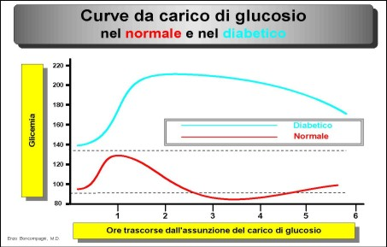
Per avere un’idea di come l’organismo risponde all’assunzione di glucosio, si esegue l’OGTT (oral glucose tolerance test), che consente di costruire la curva da carico di glucosio:
- si esegue un prelievo ematico a digiuno;
- si fa assumere al pz una soluzione con glucosio (~ 75g di glucosio);
- si misura la glicemia ad intervalli di tempo variabili.
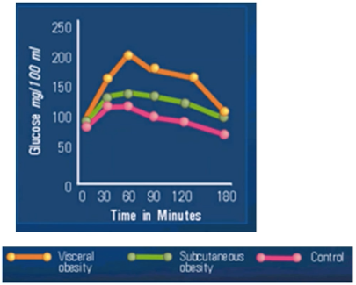
Nel soggetto sano, il carico di glucosio determina un lieve aumento della glicemia che ritorna poi subito verso i valori normali. Nel soggetto diabetico, il carico di glucosio porta ad un aumento importate della glicemia che perdura anche nel tempo (e la curva parte da un valore-base più alto).
Valori fisiologici a digiuno: 70-100mg/dl.
Esistono anche dei soggetti intolleranti al glucosio, in cui la glicemia a digiuno si trova tra i 118 e i 126 mg/dl o quella a 2 ore dal carico di glucosio è compresa tra 140 e 200 mg/dl (questa condizione viene anche definita “prediabete” e va monitorata).
Grafico a destra: soggetti controllo (fucsia), soggetti con obesità viscerale (arancione), soggetti con obesità sottocutanea (verde).
I soggetti VAT hano una risposta decisamente patologica, mentre i soggetti SAT sono iperglicemici entro limiti accettabili.
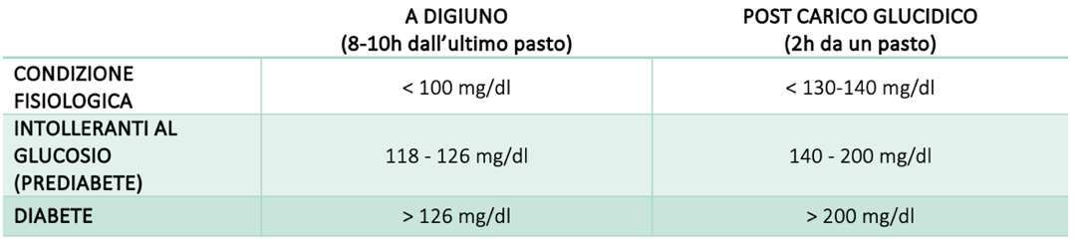
La soglia massima di riassorbimento del glucosio a livello renale è 180 mg/100ml → quando la glicemia è maggiore, il glucosio si accumula nelle urine (→ urine dolci).

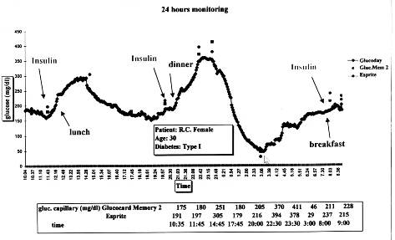
È possibile monitorare la glicemia nelle 24h.
Si osserva il grafico di un soggetto diabetico: parte a digiuno da un livello di quasi 200mg/dl; prima del pranzo fa un’iniezione di insulina che però non abbassa la glicemia, infatti dopo il pranzo sale sopra i 220mg/dl con picchi fino a 300, per poi ritornare a livelli più bassi (sopra i livelli soglia); in corrispondenza della cena i valori aumentano ancora; durante la notte la glicemia.
Si nota che il soggetto è scompensato, infatti ha delle oscillazioni di glicemia molto marcate.
È importante che la terapia tenga la glicemia entro i livelli accettabili e soprattutto non causi un’ipoglicemia.

REGOLAZIONE:
molecole che hanno un ruolo nella regolazione della concentrazione ematica di glucosio:
- Ormoni IPOGLICEMIZZANTI:
- Insulina: aumenta il trasporto e l’utilizzo di glucosio a livello dei tessuti periferici.
- IGF1 e IGF2: fattori di crescita che svolgono la stessa funzione dell’insulina.
- Leptina e adiponectina: in modo indiretto aumentano la sensibilità dei tessuti periferici all’insulina.
- Incretine (peptidi rilasciati a livello dell’apparato gastroenterico che in modo indiretto aumentano la secrezione di insulina):
  - GIP (polipeptide insulino-tropico glucosio-dipendente): secreto dalle cellule entero-endocrine K nel tratto prossimale dell’intestino tenue;
  - GLP1 (glucagon-like peptide) secreto cellule L dall’ileo distale e dal colon;
Con l’ingestione di cibo si verifica una distensione del tubo gastroenterico.
Prima viene rilasciato GIP, poi viene rilasciato GPL1; entrano in circolo (dova hanno emivita breve, ~ 15-20min, poi vengono degradate dall’enzima DPP4 -dipeptidil-peptidasi-) e stimolano le cellule 𝛽 del pancreas a rilasciare insulina. Inoltre, riducono la glicemia aumentando l’ingresso del glucosio nel muscolo e riducendo la gluconeogenesi.
La produzione di incretina è compromessa in pazienti con diabete di tipo 2, e può essere trattata/alterata farmacologicamente (inibitori di DPP o farmaci che mimano l’effetto del GLP1).

- Ormoni IPERGLICEMIZZANTI:
- Glucagone: favorisce glicogenolisi e gluconeogenesi.
- Catecolammine: fanno mobilizzare il glicogeno, stimolando la glicogenolisi.
- Glucocorticoidi: stimolano la gluconeogenesi.
- GH: stimola la gluconeogenesi.
- T3 e T4: stimolano la glicogenolisi.
- TNF e resistina: in modo indiretto rendono il recettore dell’insulina meno sensibile all’azione dell’ormone.

PANCREAS ENDOCRINO:
All’interno del parenchima pancreatico, sparse nel tessuto esocrino, vi sono all’incirca un milione di isole pancreatiche, costituite da un migliaio di cellule di cui:
- 70% da cellule β (→ insulina);
- 5-20% da cellule α (→ glucagone);
- 5-10% sono le cellule δ (→ somatostatina);
- Poche e sparse sono le cellule che rilasciano il polipeptide P ad azione gastro-enterica.
La cosa importante per l’organismo è mantenere costante la glicemia. Quando si ha un aumento di glicemia, le cellule β sono indotte, sia con un loop veloce sia con un loop più lento, a rilasciare insulina. Come aumenta l’insulina in circolo, i tessuti periferici portano al loro interno il glucosio e lo utilizzano per sintetizzare glicogeno o per produrre ATP. Grazie a questo consumo periferico del glucosio, la glicemia ritorna a livelli normali. Subito dopo il pasto quindi, la glicemia aumenta e si ha un rilascio di insulina incretina-mediato (che promuove l’utilizzo periferico del glucosio), con conseguente riduzione del livello di glicemia.
Quando la glicemia scende al di sotto dei livelli fisiologici, le cellule α rilasciano glucagone, che stimolando la degradazione del glicogeno epatico, aumenta la glicemia (mantenendola entro i limiti fisiologici).

INSULINA
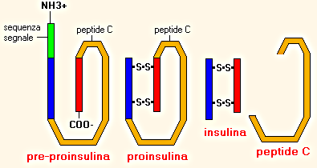
L’insulina è il principale ormone anabolico. È una proteina sintetizzata nelle cellule β del pancreas sotto forma di pre-proinsulina. Nel Golgi evolve in proinsulina e, infine, matura grazie ad un taglio proteolitico che ne permette l’attivazione.
È un piccolo ormone di basso peso molecolare costituito da 2 catene: catena α (21aa) e catena β (30aa), unite da ponti disolfuro.
La porzione derivatnte dal taglio (peptide C) viene secreta in contemporanea insieme all’insulina.
L’insulina ha un’emivita breve (viene catabolizzata dopo 5-10 minuti dal fegato), mentre il peptide C ha emivita maggiore.

REGOLAZIONE DEL RILASCIO DI INSULINA:
Ci sono due meccanismi di rilascio:
- Rilascio VELOCE (mediato dalle incretine):
immediatamente in seguito al pasto vi è la produzione di incretina, che agisce a livello delle cellule β del pancreas promuovendo il rilascio di insulina già sintetizzata dalle cellule ma contenuta all’interno dei granuli (la cellula β ha un deposito di insulina, in modo da poterla rilasciare non appena la glicemia sale).
- Rilascio TARDIVO:
l’aumento della glicemia induce la neosintesi di insulina da parte delle cellule β che verrà poi rilasciata.
Le cellule β presentano sulla loro superficie GLUT2 (trasportatore di glucosio la cui funzionalità non dipende dall’azione dell’insulina), che permette l’ingresso del glucosio all’interno della cellula. Il glucosio internalizzato viene poi fosforilato (→ G6P, fondamentale perché i GLUT sono trasportatori bidirezionali, dunque questo è il passaggio che blocca il glucosio all’interno della cellula) e avviato alla via glicolitica per produrre ATP.
L’aumento delle concentrazioni di ATP all’interno delle cellule permette la chiusura dei canali ATP-sensibili per il K⁺, con conseguente depolarizzazione che attiva i canali voltaggio dipendenti per il Ca⁺⁺, portando un aumento della concentrazione intracellulare di calcio che promuove il rilascio di insulina dai granuli.
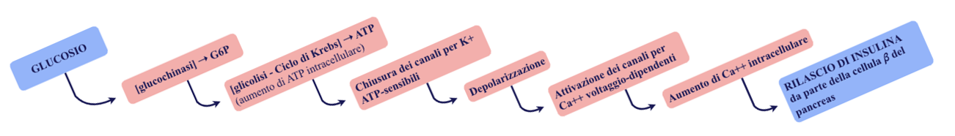

RECETTORE:
Una volta raggiunti i tessuti periferici, l’insulina agisce legando il suo recettore.
Questo è formato da 4 catene: 2 subunità α, che costituiscono la regione extra-cellulare (che interagiscono con l’ormone), e 2 subunità β, che attraversano la membrana e terminano con una coda citoplasmatica (con attività tirosin-chinasica).
Quando l’insulina lega le catene α vi è l’attivazione del recettore con conseguente attivazione della cascata trasduzionale a valle, che ha come risultato:
- induzione alla sintesi proteica (→ effetti sul metabolismo lipidico e glucidico);
- modulazione del trasporto del glucosio.

Esistono due VIE DI TRASDUZIONE differenti (che consentono all’insulina di agire su fronti così diversi).
L’insulina, dopo l’interazione con il suo recettore:
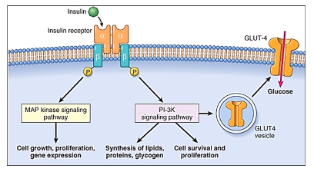
- attiva da un lato la via Sos-Ras-Raf → attivazione della via delle MAP-chinasi → promuove la crescita e il differenziamento (risposta mitogenica);
[MAP-chinasi = eventi proliferativi]
- attiva dall’altro lato IRS → attivazione della PI-3K → blocco della lipolisi, induzione della sintesi proteica e di glicogeno (risposta metabolica), protezione della cellula dall’apoptosi.
[PI-3K = regolazione metabolica]
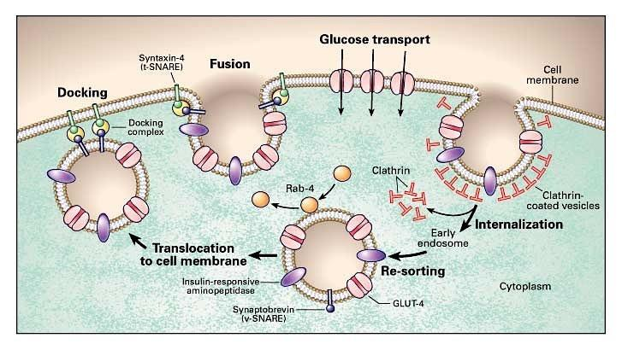
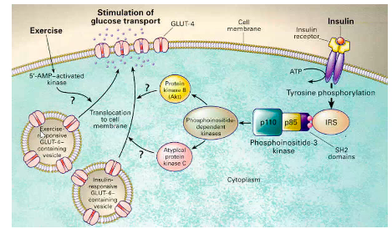
Inoltre, l’insulina ha come effetto anche quello di aumentare la permeabilità al glucosio dei tessuti periferici: infatti, consente a GLUT4 di spostarsi dal citoplasma alla membrana, promuovendo l’assorbimento periferico di glucosio.

L’insulina ha diversi effetti anche a seconda del tessuto interessato:
- MUSCOLO: aumenta il trasporto del glucosio aumentando l’espressione di GLUT4; induce la glicogeno-sintetasi; attiva la sintesi proteica.
- TESSUTO ADIPOSO: aumenta l’espressione di GLUT4; aumenta la sintesi di acidi grassi (a partire da acetil-coA) e l’esterificazione → aumenta la deposizione dei trigliceridi; blocco della lipolisi.
- FEGATO: stimola la glicogeno-sintetasi bloccando invece la glicogeno fosforilasi (→ NO glicogenolisi); aumenta la sintesi di acidi grassi blocca la PK (→ diminuita gluconeogenesi).

MUTAZIONI A CARICO DEL RECETTORE DELL’INSULINA:
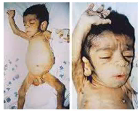
interessano sia le subunità α che quelle β, e vengono trasmesse geneticamente con meccanismo autosomico recessivo.
I primi casi sono stati descritti alla fine degli anni ‘80 e la malattia è stata definita leprecaunismo (o sindrome di Donohue), a causa dell’aspetto fisico dei soggetti affetti (con orecchie allungate e naso appuntito, molto somigliate ad un leprecauno -folletto della tradizione irlandese-). Il quadro clinico di questi bambini è caratterizzato da iperinsulinemia gravissima, iperglicemia (possibili anche episodi di ipo-), lipodistrofia, ipotrofia muscolare, addome molto disteso. Generalmente le aspettative di vita non superano i 2 mesi.
Nei tessuti periferici (adiposo e muscolare scheletrico), l’insulina indotto il trasporto sulla superficie cellulare di GLUT 4 in modo da far entrare il glucosio nella cellula.
I GLUT sono trasportatori ATP-indipendenti del glucosio (ne sono noti una trentina):
- GLUT 1:
è un trasportatore insulino-indipendente che si trova in tutti i tessuti, molto abbondante nei globuli rossi, nelle cellule endoteliali e nelle cellule del SNC a livello della barriera ematoencefalica.
Le mutazioni di GLUT 1 si associano a un’encefalopatia convulsiva (forma di epilessia), perché non arriva abbastanza glucosio nel cervello. Questo si associa a microcefalia e ritardo della crescita. Ci sono casi con GLUT 1 assente (gravissimi) e fenotipi più tollerabili.
- GLUT 2:
insulino-indipendente, è caratterizzato da bassa affinità e lo si trova nelle cellule β pancreatiche, nel fegato e nell’epitelio del gastroenterico; è quello che permette l’ingresso del glucosio nella cellula β e attiva tutto quello che serve poi per secernere l’insulina.
Mutazioni di GLUT 2 si associano a sindromi rare con accumulo di glicogeno nel fegato e nel rene.
- GLUT 3: trasportatore ad altissima affinità per il glucosio.
- GLUT 4:
sensibile all’insulina (dopo lo stimolo di quest’ultima viene spostato sulla superficie), è localizzato a livello del muscolo striato e tessuto adiposo all’interno delle cellule.
Alterazioni di GLUT 4, non è chiaro come, portano a insulino-resistenza.
Normalmente GLUT 4 (in condizioni basali, a riposo e lontano dal pasto) è presente in vescicole contenute all’interno delle cellule insieme alla sinaptobrevina e alle amminopeptidasi; dopo il pasto, in relazione alla presenza di insulina, si attiva una cascata trasduzionale che fa interagire sinaptobrevina e sintaxina (presente a livello della membrana), consentendo così la fusione delle vescicole con la membrana, in modo da esprimere il recettore (processo molto rapido). Poi viene ri-endocitato mediante un meccanismo clatrino-dipendente, viene internalizzato e rimane lì fin quando non serve di nuovo sulla membrana.
L’esercizio fisico promuove la traslocazione di GLUT 4 sulla membrana (infatti si consiglia ai diabetici di fare attività fisica) e il rilascio di bradichinina (altro fattore che stimola la fusione delle vescicole di GLUT4, aumentando l’assorbimento di glucosio e abbassando la glicemia).

CLASSIFICAZIONE
Il diabete si classifica su base eziologica in diabeti primari e secondari ad altre malattie.
Il diabete INSIPIDO è associato a un deficit di ADH, per il fatto che ci sono tantissime urine (poliuria) senza sali, quindi ipotoniche.
Il diabete MELLITO è una malattia cronica dismetabolica, caratterizzata da iperglicemia e disfunzioni del metabolismo non solo glucidico, ma anche lipidico e proteico.
Principalmente, l’attenzione è rivolta sul diabete di tipo I ed il diabete di tipo II.
In generale:
- Diabete di TIPO I (chiamato "diabete giovanile"; ~ 5-6% del totale): causato da un problema alle cellule β (deficitarie/assenti) che porta ad un deficit assoluto di insulina. Può essere di tipo:
  - immuno-mediato;
  - idiopatico (>> nell’africa subsahariana);
- Diabete di TIPO II (chiamato “diabete insulino-indipendente” o “diabete dell’obeso”; ~ 90% del totale): associato a resistenza all’insulina ma le cellule β sono presenti. Anche nel diabete di tipo II sono presenti delle varianti.
Dunque, sia dal punto di vista clinico che patogenetico i due diabeti sono molto diversi fra loro, tuttavia sviluppano le stesse complicanze.

RIASSUMENDO:
DIABETE
Tipologia | TIPO I | TIPO II
Genetica | Bassa rilevanza, comunque:  - concordanza gemelli = 30-50%  - associati a HLA-D | Alta rilevanza:  concordanza gemelli = 70-90%
Patogenesi | Reazione autoimmune cellule 𝛽 del pancreas → insulite → insufficienza della produzione di insulina (quando danno cell𝛽 >70%) | Insulino-resistenza (NO risposta periferica dei tessuti all’insulina); NO insulite; SI amilina.
Clinica | Soggetti affetti:  - giovani normopeso  - frequente chetoacidosi  - dosabili autoanticorpi agli EE  - diminuiti livelli di insulina | Soggetti affetti:  - adulti (>>)  - rara chetoacidosi  - NO autoanticorpi agli EE  - insulina normale o aumentata
DIABETE MELLITO TIPO 1
TIPO 1A
FATTORI GENETICI:
Predispongono sono all’insorgenza del diabete di tipo 1:
- HLA classe II:
- aplotipi HLA-D (DQ3.2 – DR3 – DR4): aumentano il rischio della malattia perché hanno una maggior affinità per i peptidi diabetogeni, che vengono quindi presentati in modo più efficace, scatenando una risposta autoimmune.
- Non HLA:
- presenza di tandem repeats (microsatelliti) nel promotore dell’insulina;
- polimorfismi a carico di alcune proteine (CTLA4 e PTPN22) dei linfociti T citotossici;
- polimorfismi di geni a carico della sopravvivenza delle cellule 𝛽 (→ predisposizione al danno delle cellule produttrici di insulina → insulinopatia).
Complessivamente, si ha un disordine immunitario: i principali responsabili sono i CTL che vanno ad attaccare le cellule β del pancreas (il soggetto nasce con un pancreas perfettamente funzionante, poi vengono distrutte le cellule β) → tutti i geni che espandono i cloni autoreattivi, che modificano la funzione immune e interferiscono con la regolazione del sistema immune hanno a che fare con la predisposizione per lo sviluppo del diabete di tipo 1A.
Studi hanno dimostrato che figli di padri che hanno diabete 1 hanno un rischio più elevato di sviluppare la malattia, 3 volte più alto rispetto ai figli di madri con diabete di tipo 1 (può essere associato ad un fattore di imprinting genetico per quanto riguarda i geni sui cromosomi paterni).
Ci sono anche differenze etniche che rendono questo tipo di diabete più frequente nel nord Europa rispetto al sud.

FATTORI AMBIENTALI:
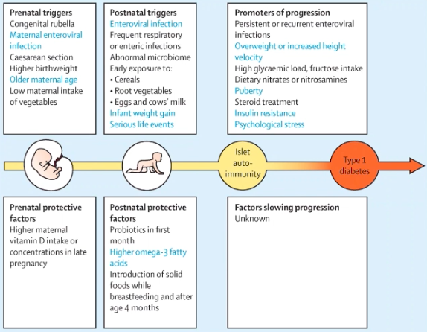
Ci sono sia dei fattori prenatali che postnatali che possono in qualche maniera essere lo stimolo per lo sviluppo di un diabete di tipo I; e poi ci sono dei promotori di progressione.
Inoltre, questo tipo di diabete piò essere associato anche alla presenza di:
- Infezioni virali: esiste una correlazione tra diabete di tipo 1A e l’infezione da coxsackievirus a causa di un mimetismo molecolare. Infatti, un peptide del virus è molto simile ad un frammento della GAD65: l’attivazione della risposta immune contro l’antigene porta anche ad una attivazione policlonale di linfociti autoreattivi contro la GAD65.
In aggiunta, le infezioni virali permettono il rilascio di antigeni che molto spesso non sono visibili al sistema immune, generando una riposta autoimmune con produzione di auto-anticorpi.
I virus in generale possono alterare le cellule 𝛽, evocando una risposta autoimmune. L’altra possibilità è che durante un’infezione virale si abbia un’attivazione policlonale dei linfociti T autoreattivi.
In altri casi, c’è un vero e proprio mimetismo molecolare: ci sono degli antigeni virali che sono simili ad antigeni presenti nella cellula β, quindi la risposta immune contro gli antigeni virali, per crossreazione, provoca un danno anche a carico delle cellule β. Oltretutto, la situazione di infiammazione fa sì che le citochine stesse danneggino le cellule β (oltre ai danni causati dai virus stessi).
Infine, l’infezione virale può aumentare la funzione delle cellule presentanti l’antigene, che diventano particolarmente efficienti anche nel presentare degli autoantigeni.
- Sostanze tossiche: la pentamidina, ad esempio, può danneggiare le cellule β del pancreas portando ad una condizione di insulino-patia.
- Svezzamento troppo precoce: nel latte vaccino è presente la BSA (albumina sierica bovina), che contiene una sequenza che è abbastanza simile alla proteina p69 presente sulle cellule β (l’espressione è indotta da IFN-𝛾). Normalmente la BSA non viene assorbita, ma è possibile che possa passare a livello di un intestino immaturo → in questo modo attiverebbe la risposta delle cellule T e B che però riconoscono la proteina p69, contro cui sviluppano un attacco autoimmune che provoca distruzione di cellule β.
- Crescita troppo affrettata del neonato e eccessivo aumento del peso dopo la nascita.
- Stress di natura psicologica.
- Ruolo del microbiota: il microbiota dei soggetti con diabete di tipo 1 è diverso rispetto ai soggetti sani, in quanto ci sono i cosiddetti batteroidi che predominano rispetto ad altri batteri, diminuiscono i batteri che producono bitturato e in generale la flora intestinale è meno variegata. Ciò può avere un ruolo nel facilitare la malattia (anche se si è osservato che la produzione di autoanticorpi viene prima dello squilibrio del microbiota). Tuttavia, lo squilibrio del microbiota non è il fattore patogenetico primo, ma può avere un ruolo nella progressione dei processi autoimmuni e quindi un attacco delle cellule β.

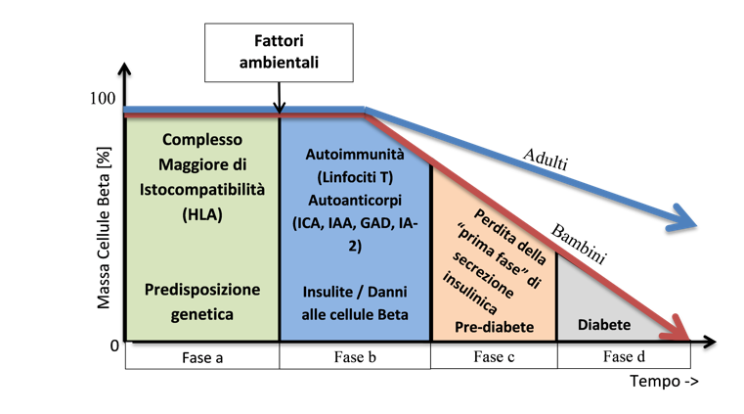
PATOGENESI:
Ha una patogenesi autoimmune → è possibile dosare nel sangue gli autoanticorpi:
- ICA (diretti contro le isole pancratiche);
- IAA (diretti contro l’insulina);
- IA2 (diretti contro l’antigene associato all’insulinoma);
- GAD65 (diretti contro la glutammato decarbossilasi 65). -dosato routinariamente-
Insorge durante l’infanzia o l’adolescenza, spesso in modo acuto (come chetoacidosico).
Lo sviluppo non è immediato: vi è un primo periodo di prediabete in cui la massa delle cellule β diminuisce, fino ad arrivare alla fase finale di diabete acclamato in cui il danno e talmente tale che non vi è più insulina sufficiente per regolare la glicemia (danno ~ al 70%). Dunque, inizialmente, anche se vi è una perdita graduale, non ci saranno ripercussioni evidenti, finché non si raggiunge un valore soglia per cui non ci sono più abbastanza cellule β per mantenere la glicemia sotto controllo → fase di diabete conclamato.

TIPO 1B
Si manifesta soprattutto in Africa nei soggetti in sovrappeso: questi soggetti hanno più spesso manifestazioni virali, subito prima delle manifestazioni cliniche del diabete, e lo scompenso metabolico è molto più grave, con predisposizione genetica più influente (questi soggetti già alla nascita hanno una minore capacità di depositare insulina).
In questo tipo di diabete le cellule vengono eliminate decisamente più rapidamente.
Come nel tipo 1A, si arriva a una condizione di chetoacidosi.

CARATTERISTICHE DELLA SINDROME DIABETICA
In condizioni basali, la glicemia ha i valori che non superano i 100mg/dl, quanto basta per far arrivare al cervello 6gr/h, e al fegato e al muscolo circa 4gr/h: possiamo quindi affermare che in condizioni basali il fegato rilascia circa 10g di glucosio all’ora. Tuttavia, nel diabete di tipo 1 non abbiamo più insulina che ci permette di avere un giusto apporto di glucosio (infatti, muscolo, tessuto adiposo, ed in parte fegato non rimuovono il glucosio dal circolo), Inoltre, la mancanza di insulina porta ad avere eccesso relativo di glucagone, che porta ad avere un eccesso di rilascio di glucosio da parte del fegato → inizialmente il glucosio si accumula nel torrente ematico, fino a raggiungere la concentrazione massima di riassorbimento a livello renale (180mg/dl), dopo la quale il glucosio filtra nel tubulo e viene perso nelle urine (glicosuria).
La mancanza di insulina porta, come abbiamo visto, ad un eccesso relativo di glucagone, ma non perché ne viene prodotto di più, ma perché semplicemente non viene contrastato dall’insulina → interferenza nell’utilizzo del glucosio a livello epatico e inibizione dei processi anabolici (→ diminuita sintesi di trigliceridi, infatti i soggetti pur mangiando perdono peso; diminuita sintesi di glicogeno e sua maggior mobilitazione).
Il tipico quadro di un bambino con diabete di tipo 1 è quello in cui mangia molto di più rispetto ad un bambino sano, ma ha continuamente fame e perde peso: i tessuti periferici non sono in grado di assorbire il glucosio che si accumula nel sangue, mentre sono favoriti i processi catabolici (lipolisi).
Gli acidi grassi mobilizzati dalla lipolisi, indotta dalla mancanza di insulina, raggiungono il fegato dove in parte vengono utilizzati per fare i copri chetonici.
A livello renale, il glucosio filtra nell’urina ma essendo una specie chimica osmoticamente attiva, la perdita di glucosio nelle urine è accompagnata anche dalla perdita di grandi volumi d’acqua: di conseguenza il bambino fa molta pipì (poliuria) e ha un forte stimolo della sete (polidipsia) in risposta alla disidratazione.
Le manifestazioni cliniche del diabete di tipo 1 possono portare infine alla condizione di coma cheto-acidosico.
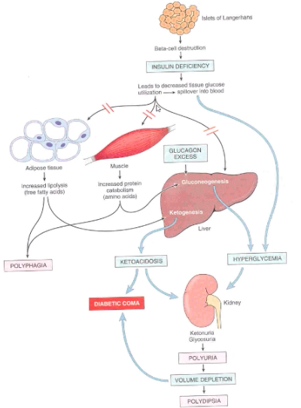

La chetogenesi è favorita per lo squilibrio tra insulina e glucagone: il deficit di insulina porta a lipolisi (→ aumento di acidi grassi liberi portati al fegato), l’eccesso di glucagone fa aumentare il contenuto di carnitina epatica (→ attivazione della carnitina-acetil-trasferasi). Il risultato è una sovraproduzione dei corpi chetonici che si accumulano nel sangue (acido β-idrossibutirrico, acetone, aceto acetato), che nei casi più gravi (glicemia >350-400mg/dl) porta all’acidosi metabolica, che può sfociare al coma chetonico/cheto-acidosico.
Quindi, quando l’iperglicemia è così marcata, la perdita di glucosio con le urine sarà molto elevata per la diuresi osmotica → disidratazione. L’accumulo di corpi chetonici (acidi) compromette la riserva alcalina → acidosi metabolica → coma cheto-acidosico, caratterizzato da iperventilazione (respiro di Kussmaul). Inoltre, il paziente accusa nausea e vomito (ulteriore aggravamento della disidratazione e dello squilibrio idroelettrolitico) e l’alito puzza di acetone (che viene disperso per via respiratoria).

DIABETE MELLITO TIPO 2
Il diabete di tipo II (T2DM) è caratterizzato da un quadro dismetabolico complesso, ma dal punto di vista patogenetico è diverso rispetto al diabete di tipo I:
- sono più rilevanti i fattori genetici: concordanza nei gemelli omozigoti = 80%; i parenti di I grado hanno un rischio molto più elevato (di 5-10 volte) di sviluppare diabete tipo II; non c’è nessuna correlazione con gli HLA.
- alcuni fattori costituzionali ne favoriscono l’insorgenza (obesità, inattività fisica);
- la patogenesi non è autoimmune (è più complessa e meno chiara, perché è una costellazione di fattori che portano all’insorgenza di questa malattia).
Tutto questo crea una resistenza periferica all’insulina: i tessuti periferici rispondono poco a questo ormone e non rimuovono in maniera adeguata il glucosio da sangue, perché il trasportatore GLUT4 non è espresso in superficie → iperglicemia, che stimolerà le cellule β a produrre più insulina → iperinsulinemia.
In fase avanzata di malattia cronica, è una combinazione di deficit di produzione di insulina e insulino-resistenza.
Il T2DM può essere considerato una pandemia in quanto sta crescendo con ritmi importanti nei paesi in via di sviluppo (Oriente, Africa subsahariana e America latina).

N.B: essere resistenti all’insulina non vuol dire per forza sviluppare diabete, perché se le cellule β compensano producendo più insulina, si riesce comunque a mantenere la glicemia a livelli normali.
La definizione classica di T2DM come “insulino-indipendente” non è appropriata, perché i pazienti potrebbero anche in questo caso dover prendere l’insulina.

FATTORI GENETICI
Sono state eseguite analisi genetiche diverse durante gli ultimi 40 anni (risultati ottenuti confermati dai Genome-Wide association Studies -GWAS-).
Sono state identificate una serie di varianti polimorfiche in specifici loci, tra cui:
- PPARγ: recettore cellulare coinvolto nella lipogenesi.
- KIR6.2: una delle due proteine che costituiscono il canale del K⁺ sensibile all’ATP (quando arriva glucosio alla cellula β, viene metabolizzato e poi viene bloccato il canale del K); una sua variante polimorfica si associa ad un problema nel rilascio dell’insulina.
- TCF7L2: fattore trascrizionale coinvolto nella sintesi e secrezione di insulina.
Sono stati usati anche microchip per studiare i polimorfismi di PPARγ e di FTO (gene che codifica per una proteina associata alla massa grassa e all’obesità: demetilasi ossiglutarato-dipendente, che converte in pre-adipocito in adipocito).
Alcuni farmaci antidiabetici orali legano il PPAR𝛾 (target) nell’adipocito inibendo produzione e rilascio di resistina (adipochina che principalmente interferisce con l’azione dell’insulina rendendo i tessuti resistenti all’insulina). In qualche caso sono state descritte delle vere e proprie mutazioni a carico di PPAR𝛾.
Gli studi più avanzati hanno individuato più di 400 segni genetici che incidono sulla probabilità di sviluppare il diabete mellito di tipo 2. Abbiamo geni che interferiscono il rilascio dell’insulina come:
- SLC: trasportatore dello zinco (micronutriente fondamentale per la secrezione insulina);
- TCFL7L2 coinvolto in sintesi di un’incretina (→ a stomaco pieno viene sintetizzata una minor quantità di peptidi che regolano il rilascio di insulina).

FATTORI AMBIENTALI
I principali fattori che portano a questa patologia sono:
- massa corporea (obesità viscerale);
- assenza di attività fisica;
- dieta scorretta, consumo alcol e fumo;
- alterazione dei ritmi circadiani.
OBESITÀ e DIABETE DI TIPO 2:
Nel grafico a sinistra si osserva cosa succede dopo un carico di glucosio in 3 soggetti: un soggetto sano [fucsia], uno con obesità sottocutanea [verde] e uno con obesità viscerale [arancione]. A destra, invece, si osserva l’andamento dell’insulina nel tempo (livelli in microunità/mL):
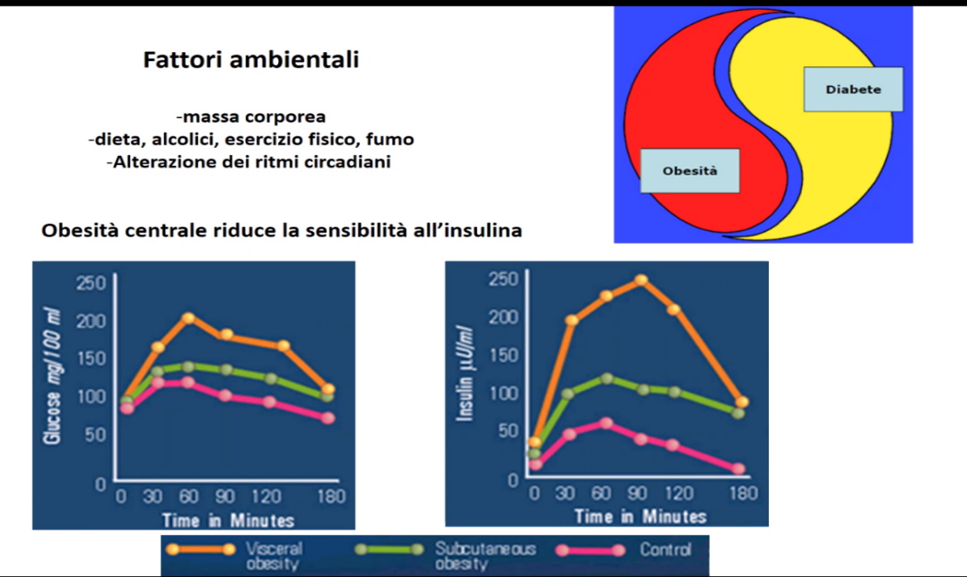
- Il soggetto normale ha un picco di insulina dopo avere ingerito il glucosio e poi l’insulina scende.
- Il soggetto con obesità sottocutanea ha un aumento di glucosio (e insulina) a livelli più alti, ma con andamento quasi parallelo al soggetto normale.
- Il soggetto con obesità viscerale rilascia molta più insulina e per tempi più lunghi.
La fase di iperinsulinemia che si osserva in un soggetto con obesità e diabete mellito di tipo 2 può essere letta come un tentativo delle cellule β di fare fronte a un quadro dismetabolico.
Poiché c’è un po’ di resistenza all’insulina nell’obesità, questi soggetti riescono a mantenere una quasi normale tolleranza al glucosio grazie al fatto che le cellule β compensano → ipertrofia delle cellule β associata ad un aumento della loro attività escretoria.
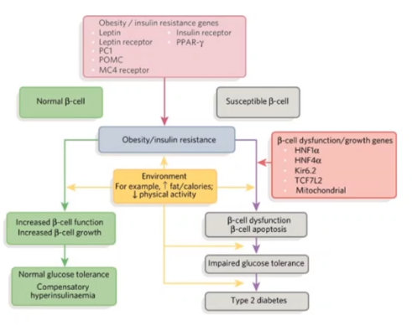
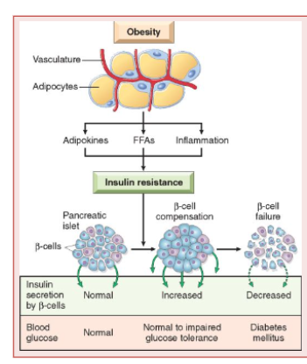
In soggetti geneticamente predisposti e con evoluzione della malattia inizialmente caratterizzata da un quadro compensatorio, le cellule vanno incontro a disfunzione e danno (→ morte di queste cellule per apoptosi → intolleranza al glucosio → diabete tipo 2 -senza iperinsulinismo-). Questo spiega perché non per forza un obeso è un dismetabolico, ma ci sono soggetti obesi che hanno cellule 𝛽 che più facilmente vanno in contro a disfunzione.

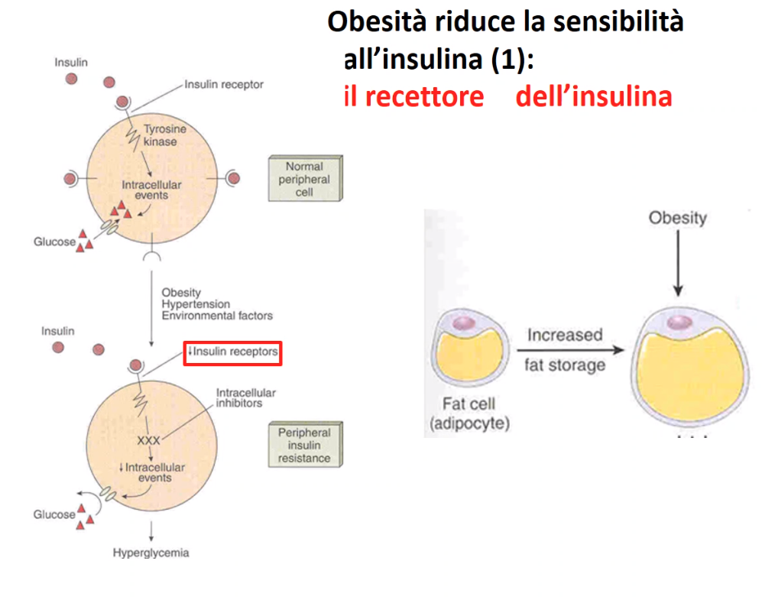
Perché l’obesità riduce la sensibilità all'insulina?

RECETTORE DELL’INSULINA:
In passato si riteneva che l’insulino-resistenza fosse causata dalla diminuzione di recettori disponibili sui tessuti periferici; in realtà non è così. Nel soggetto obeso gli adipociti sono ipertrofici → pur rimanendo costante il numero di recettori per l'insulina, sono distribuiti su una superficie più ampia → deficit relativo di recettori per l'insulina, che rende più improbabile l'interazione fra insulina e recettori.
La resistenza può essere causata anche da alterazioni del recettore dell'insulina (ES: lepricaunismo, in cui il recettore è assente). Tuttavia, ci possono essere delle varianti, tali per cui il recettore non risponde in maniera adeguata all’interazione con il suo ligando.
Sono anche state riferite una serie di alterazioni post-recettoriali (ES: varianti dei fattori IRS con conseguenti problematiche nella via di trasduzione del segnale → deficitaria o inadeguata l'attivazione della inositolo-3-fosfochinasi, quadro che favorisce iperglicemia).

INCRETINE:
Le incretine GLP e GIP, rilasciate a livello del gastroenterico, inducono il rilascio di insulina dalle cellule β del pancreas e bloccano il rilascio di glucagone. Nei soggetti diabetici tipo 2 si ha un deficit della sintesi delle incretine (livelli di incretine <<) e della regolazione a breve termine di insulina.
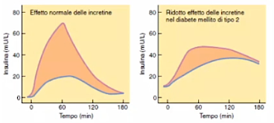
GRAFICI: dopo un pasto, si osserva un picco di incretine nel soggetto normale [sinistra], mentre nel diabetico si osserva una curva decisamente ridotta e con soglia molto più bassa. Inoltre, si osserva un aumento marcato delle incretine se il carico di glucosio è orale (linea rossa), mentre con un carico endovenoso (linea blu) l’aumento di incretine è minore.
Ci sono farmaci che cercano di indurre il rilascio di incretine.

ADIPOCHINE:
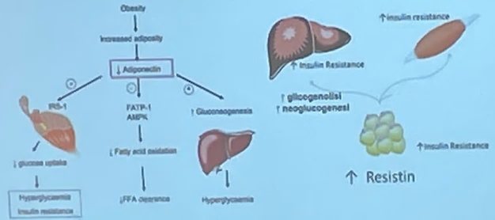
Nel paziente obeso diminuisce il rilascio dell'adiponectina e aumenta il rilascio della resistina (che stimola glicogenolisi e gluconeogenesi, e rende le cellule -adipose, muscolari, epatiche- meno sensibili all’azione dell'insulina). Il tutto porta a un quadro di iperglicemia.
La diminuzione dei livelli di adiponectina:
- riduce il trasporto del glucosio a livello muscolare → il glucosio rimane nel sangue;
- riduce l’ossidazione degli acidi grassi;
- induce la gluconeogenesi.

CITOCHINE PROINFIAMMATORIE:
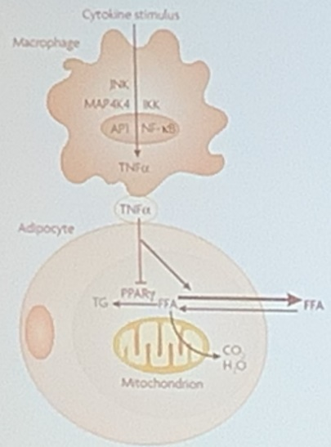
Nell’obesità gli adipociti aumentano di dimensioni (perché accumulano acidi grassi, cercando di rimuoverli dal circolo); l’ipertrofia cambia la funzione di queste cellule adipose, che iniziano a secernere grandi quantità di citochine. In particolare, rilasciano MCP1, un fattore monotattico per i monociti che, quando arrivano nel tessuto, diventano macrofagi. Questi, a loro volta, producono citochine infiammatorie (soprattutto TNFα), portando a un quadro di infiammazione di basso grado.
Il TNF interferisce con la funzione dell’adipocita inibendo PPAR-γ → viene inibita la deposizione di trigliceridi.
Quindi, gli acidi grassi rimangono in circolo (perché l’adipocita non può utilizzarli per formare trigliceridi), portando a iperlipemia.
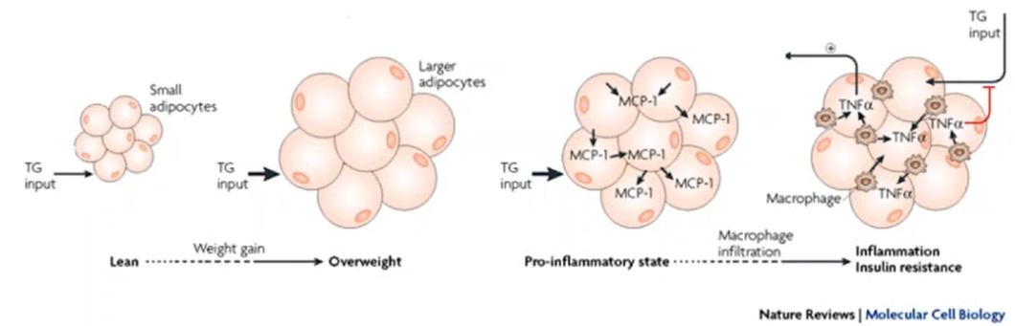
Il TNF𝛼, inoltre, attiva la lisi dei trigliceridi (aumentando ulteriormente i lipidi in circolo) ed è un altro dei fattori che riduce la sensibilità all’insulina (→ l’adipocita non riceve lo stimolo anabolico veicolato dall’insulina).

- TRIGLICERIDI IN ECCESSO:
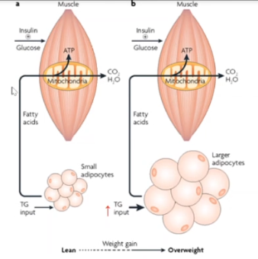
Gli acidi grassi in circolo, aumentando, interferiscono con il recettore dell’insulina a livello del muscolo, perché inibiscono e riducono la fosforilazione insulino-dipendente di IRS1 (uno dei primi enzimi che viene fosforilato dopo il legame dell’insulina con il suo recettore). Questo comporta un’inibizione della cascata di traduzione del segnale con ridotta attivazione dell’inositolo-3-fosfochinasi.
A livello epatico, l’aumentata quantità di acidi grassi stimola la gluconeogenesi (stimolando la glucosio-6-fosfatasi).
Inoltre, questi acidi grassi liberi verranno captati e immagazzinati sia a livello del fegato (→ steatosi che può evolvere in NASH, che può poi portare a una forma di steatoepatite ed eventualmente arrivare alla cirrosi), sia a livello del muscolo (→ aumento delle gocciole lipidiche -lipid-droplets-).
Nel soggetto sano, a livello muscolare viene utilizzato il glucosio come fonte di energia (sono presenti piccoli depositi di lipidi che in caso di necessità vengono utilizzati -lipolisi-).
Nel soggetto obeso si ha un sovraccarico di lipidi (↑ lipemia), che il muscolo cerca di compensare bruciando di più; tuttavia, il meccanismo non è efficiente (perché gli acidi grassi riducono la cascata di signalling indotto dal recettore dell’insulina). La situazione viene aggravata dalla low-grade inflammation promossa dai macrofagi, che rilasciando TNF𝛼 provocano aumento dei lipidi che vanno anch’essi ad accumularsi a livello muscolare → accumulo ectopico di trigliceridi.
A livello metabolico, questi alterano la funzione mitocondriale, compromettendo la fosforilazione ossidativa e alterano la capacità di trasportare glucosio dall’ambiente extra- a quello intracellulare.
Questi trigliceridi sono molti di più di quanti ne possano essere ossidati a fini energetici, quindi vengono inizialmente degradati, ma si formano degli intermedi metabolici biologicamente attivi:
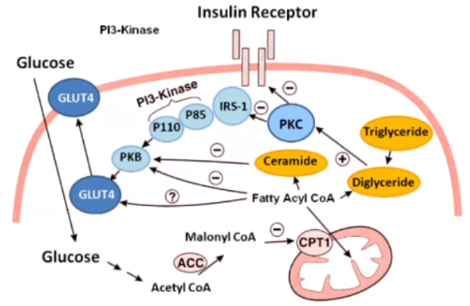
- Diacilglicerolo (DAG): attivatore della chinasi c (Ser/Thr chinasi che, fosforilando il recettore dell’insulina, così come IRS1, riduce il signalling dell’insulina stessa) → riduce la sensibilità del recettore all’insulina. Inoltre, il muscolo, resistente all’insulina, non espone sulla superficie il GLUT4, quindi il glucosio rimane in circolo.
- Ceramide: fattore che, attivato dai recettori dell’insulina, inibisce l’attivazione della chinasi b, che contribuisce all’esposizione di GLUT4 sulla superficie. Quindi, l’eccesso di ceramide all’interno delle cellule riduce la presenza di questo trasportatore, aumentando ulteriormente il glucosio in circolo.
In virtù di tutti questi fattori, il trasportatore GLUT4 rimane in vescicole nel citoplasma o comunque non viene adeguatamente espresso su membrana e non può quindi portare glucosio nella cellula.

Possibili cause di resistenza all’effetto stimolante dell’insulina sul trasporto di glucosio:
- mutazione di GLUT4;
- difetti di traslocazione di GLUT4;
- alterazioni tessuto-specifiche della produzione di GLUT4: il muscolo scheletrico di un soggetto obeso continua a produrre GLUT4 (anche se non viene usato), mentre gli adipociti ne producono meno. L’esercizio fisico è uno dei fattori che aumentano la traslocazione di GLUT4 sulla membrana e migliora la resistenza all’insulina. GLUT4 è ridotto anche nel muscolo dell’anziano.
- difetti di trasduzione del segnale: l’attivazione dell’inositolo-3-fosfochinasi è compromessa nei pazienti obesi insulino-resistenti e si hanno alterazioni anche nei metabolismi intracellulari.

DIABETE E DIETA:
Anche nel diabete di tipo 2 c’è una partecipazione della dieta e del microbiota nella complessa patogenesi. In condizioni di diete corrette, si ingeriscono acidi grassi a catena corta (acido butirrico, propionico, …), che migliorano la motilità intestinale, danno sensazione di sazietà e migliorano la risposta periferica all’insulina. Questo avviene grazie a:
- abbassamento dei livelli di NFkB (→ riduzione dello stato infiammatorio);
- attivazione della sintesi della GLP-1 (un’incretina);
- modulazione del peptide PYY (responsabile della motilità intestinale).
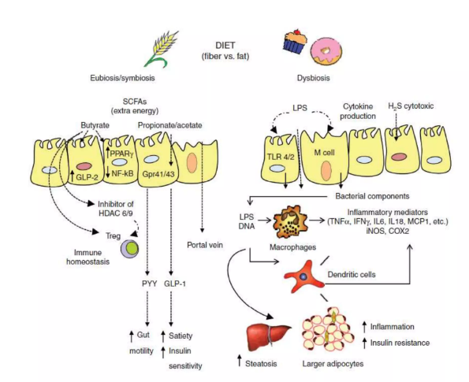
Se un soggetto è obeso perché si nutre in maniera non adeguata, sarà ipernutrito ma malnutrito, con deficit di molti nutrienti. Questa dieta scorretta altera la flora batterica e crea un quadro di disbiosi che favorisce l’infiammazione e disregolazione del differenziamento linfocitario (viene alterata la permeabilità intestinale e vi è passaggio di componenti lipopolisaccaridiche al di sotto della mucosa).
La flora alterata interferisce anche con l’attivazione dei recettori degli acidi grassi a catena corta associati a proteine G (tra cui GPR41 e GRP43). Viene quindi a mancare la produzione della GLP-1 e di PYY.
Si ha anche alterazione della sensibilità all’insulina.

DISFUNZIONI 𝛽-CELLULARI
Nel T2DM le cellule β, almeno nella prima fase, ci sono ma non funzionano adeguatamente, causando anomalie nella secrezione di insulina.
In un soggetto sano, l’insulina viene rilasciata in modo pulsatile: aumenta dopo un pasto, dopodiché torna a livelli normali. Nel soggetto diabetico, invece, si ha una secrezione disordinata, viene prodotta, ma non in maniera così sensibile all’introduzione dei pasti ed è quindi inefficiente. Inoltre, la secrezione di insulina preformata è ridotta (anche a causa della scarsa quantità di incretine).
Quando la malattia progredisce, si ha una perdita delle cellule 𝛽 con ulteriore diminuzione della produzione di insulina fino al deficit assoluto; oltretutto, le cellule 𝛽 sono meno sensibili al glucosio (principale stimolo che induce la neosintesi e il rilascio di insulina).

Ridotta sensibilità al glucosio:
È stato descritto nelle cellule β insulari un aumento della proteina disaccoppiante 2 che porta a questo effetto.
Insieme all’insulina (e al peptide c) viene co-secreta l’amilina (ormone proteico che serve a rallentare lo svuotamento gastrico, diminuire le secrezioni digestive e ridurre il glucagone; in generale è uno dei componenti che regola la fame e il senso di sazietà).
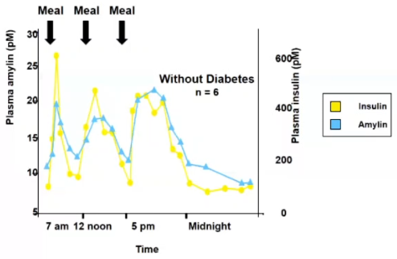
In un quadro di iperinsulinismo, oscillante e non strettamente dipendente dall’assunzione di cibo, si ha un eccesso di rilascio del peptide c e di amilina.
Quando si ha un eccesso di amilina, in un ambiente con troppo glucosio, questa viene modificata e glicosilata per via non enzimatica: il glucosio attacca i gruppi NH₂ delle proteine. L’amilina glicosilata diventa una proteina stabile con caratteristiche amiloidogeniche, cioè forma aggregati che precipitano come 𝛽-foglietti. A lungo andare, l’amilina glicosilata precipita nelle isole pancreatiche con un meccanismo che si automantiene e compromette meccanicamente le cellule dell’insula (queste vengono sostituite da fibre amiloidi).

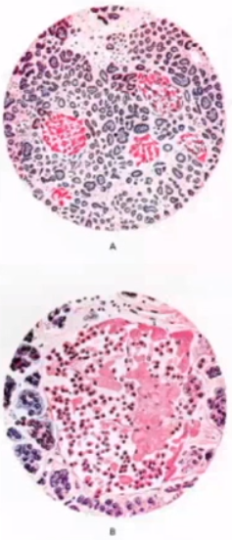
RIASSUMENDO:
iperinsulinemia → >> sintesi di amilina in contesto iperglicemico → glicosilazione non enzimatica dell’amilina → >> potenziale amiloidogenico.
Nell’immagine B si osserva un’isola pancreatica di un soggetto con T2DM. Si nota un sovvertimento della struttura insulare, caratterizzata dalla presenza di materiale proteinaceo (l’amiloide formatasi per precipitazione di fibre di amilina), che sostituisce la componente cellulare (che si ricuce).

HOMA INDEX
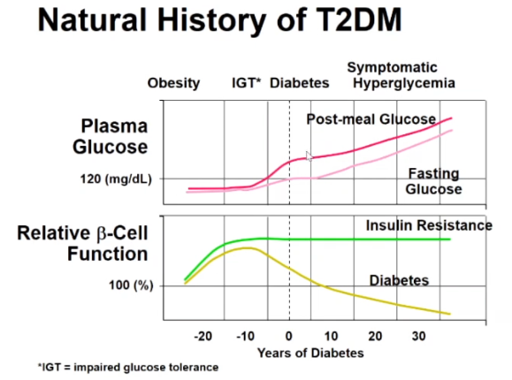
Come vediamo nel grafico, il paziente obeso mantiene per un certo lasso di tempo una glicemia normale, con cellule beta funzionanti. Successivamente comincia a svilupparsi un quadro di intolleranza al glucosio, per poi sviluppare il diabete franco (vero e proprio) con iperglicemia più elevati e a distanza dai pasti.
Può esserci, in coincidenza con la malattia, una perdita di efficienza beta-insulare, altrimenti abbiamo solo insulino-resistenza.

L’HOMA index è un indice di laboratorio utilizzato per valutare l’insulino-resistenza. Si basa su un modello omeostatico matematico che considera le concentrazioni sieriche di glucosio e insulina a digiuno, ottenute da un prelievo venoso di sangue. La formula che utilizza è:
$$HOMA=\frac{glicemia \left(mmol/L\right) x insulinemia (mU/L)}{22.5}$$
Soggetti non insulino-resistenti hanno un rapporto inferiore a 1,5.
Abbiamo anche l’HOMA b che, con un’altra formula, ci dà la funzionalità delle cellule beta in un quadro di diabete tipo 2 (approfondiremo in medicina di laboratorio).

TIPOLOGIE T2DM
- LADA (diabete autoimmune latente dell’adulto):
[È come un diabete di tipo 1 dell’adulto]
Spesso viene classificato come diabete 2, tuttavia nel LADA vi è una patogenesi diversa (~ 20% dei pazienti T2DM sarebbero LADA).
Si osserva un deficit di sintesi insulinica per un problema alle isole pancreatiche (cellule 𝛽), infatti sono presenti autoanticorpi contro le isole pancreatiche e uno scarso rilascio di peptide C. Sono però richiesti tempi più lunghi rispetto a quelli del diabete di tipo 1 per provocare la caduta dei livelli di insulina, probabilmente per il fatto che il processo di attacco alle cellule 𝛽 è molto più lento.
Differenze T2DM vs LADA:
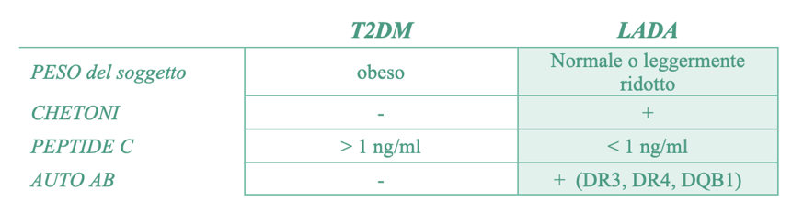

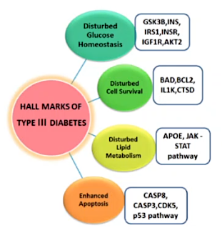
- DIABETE DI TIPO 3:
Si tratta di un disordine neuroendocrino che associa T2DM alla malattia di Alzheimer, con alterazioni della glicemia, lipemia e aumentata apoptosi.
Nonostante i neuroni non necessitino insulina per trasportare e utilizzare il glucosio (poiché hanno GLUT3 e GLUT1, dei trasportatori insulino-indipendenti), un quadro di iperinsulinismo è comunque problematico, poiché l’insulina ha anche attività neuroregolatorie. Definizione di diabete di tipo 3:
- alterazione dell’omeostasi glicemica: GSK3 è la chinasi che fosforila la glicogeno-sintetasi; TAU iperfosforilata si stacca (uno dei fattori nella patogenesi dell’Alzheimer);
- alterazione degli equilibri fra proteine pro- e anti-apoptotiche, delle caspasi e del pathway di p53;
- alterazione del metabolismo lipidico (apoE variante 𝛆4).
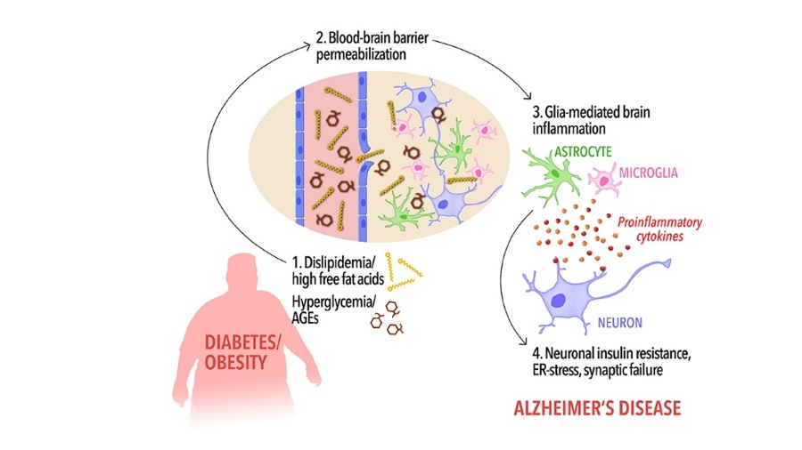
Dislipidemia, iperglicemia e la presenza di prodotti avanzati di glicosilazione (tipici nel soggetto obeso) alterano la permeabilità della barriera ematoencefalica (BEE). Può risultare compromessa l’espulsione del frammento Aβ (responsabile delle placche amiloidi) e la permeabilità della stessa BEE alle sostanze pro-infiammatorie (la neuroinfiammazione ha un ruolo importante nello sviluppo dell’Alzheimer) → progressiva degenerazione cerebrale.
Inoltre, lo sviluppo dell’Alzheimer potrebbe essere accelerato dal fatto che l’insulina può anche alterare alcune aree cerebrali.

- DIABETE (T2DM) GESTAZIONALE:
È un quadro di intolleranza al glucosio durante la gravidanza.
È più frequente in donne afroamericane e latinoamericane; sono più a rischio le donne obese, quelle con età > 35 anni e le donne con storia familiare di diabete
In genere, nel 1° trimestre di gravidanza si effettua un test da carico di glucosio.
Generalmente il diabete gestazionale si risolve al termine della gravidanza, ma una certa percentuale sviluppa un diabete tipo 2 classico e permanente.
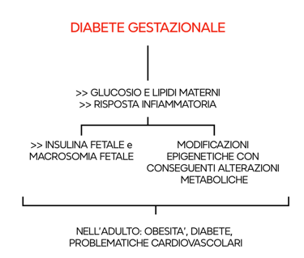
Iperglicemia materna, dislipidemia e condizione pro-infiammatoria provocano alterazioni nello sviluppo del feto, che diventa più grande (macrosomia fetale) → eventuali problemi durante il parto (>> probabilità di taglio cesareo).
Il disordine infiammatorio ha implicazioni epigenetiche che possono poi alterare il metabolismo e il bilancio energetico del bambino → questi bambini, sul lungo termine, hanno un elevato rischio di sviluppare obesità, diabete tipo 2 e malattie cardiovascolari.
La madre, durante la gravidanza, ha un maggior rischio di pre-eclampsia, mentre sul lungo termine ha un elevato rischio di sviluppare diabete tipo 2 e malattie cardiovascolari.

- MODY (Maturity Onset Diabetes of the Young):
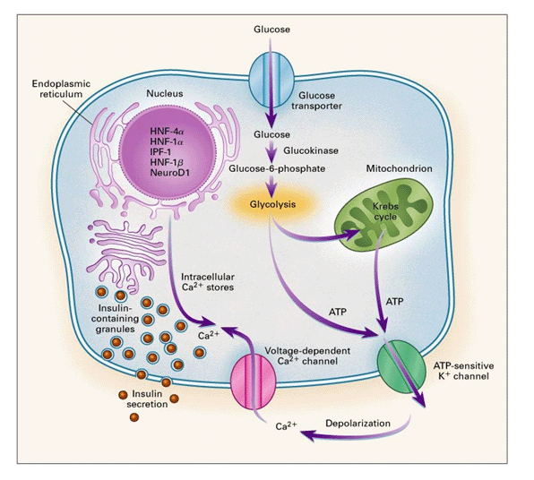
Il MODY è un diabete simile al tipo 2 che si manifesta in soggetti giovani. Si tratta di una malattia su base genetica a trasmissione autosomica dominante, a carico del rilascio di insulina (i tessuti periferici rispondono correttamente all’insulina).
Attualmente vi è una lista di 6 mutazioni che vanno ad agire compromettendo la produzione di insulina.
I geni mutati sono gli HNF (4α, 1α, 1β) con in più un fattore IPF (che regola il promotore dell’insulina) e neuroD1 (fattore di differenziamento neurogenico). Si tratta di 5 proteine localizzate nel nucleo che modulano la trascrizione delle cellule β e regolano soprattutto in modo diretto o indiretto (cioè attivando altri fattori trascrizionali) la trascrizione del gene dell’insulina.
La loro mutazione riduce la trascrizione del gene dell’insulina.

Il MODY 2, il tipo più frequente, è causato da una mutazione della glucochinasi, enzima che converte il glucosio all’interno delle cellule 𝛽 in glucosio-6-fosfato.
Può essere tenuto sotto controllo con una dieta adeguata e con esercizio fisico. È caratterizzata da livelli di glicemia più alti a digiuno e un quadro di ridotta tolleranza al glucosio fino al diabete franco.
La glucochinasi è anche un sensore che rileva quando glucosio entra nella cellula → se è mutato, può causare una ridotta sensibilità al glucosio nella cellula β (→ servono livelli alti di glucosio affinché si attivi la via necessaria per secernere insulina).
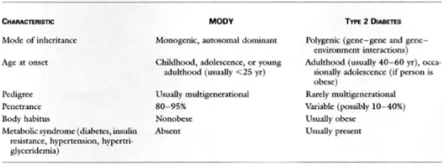
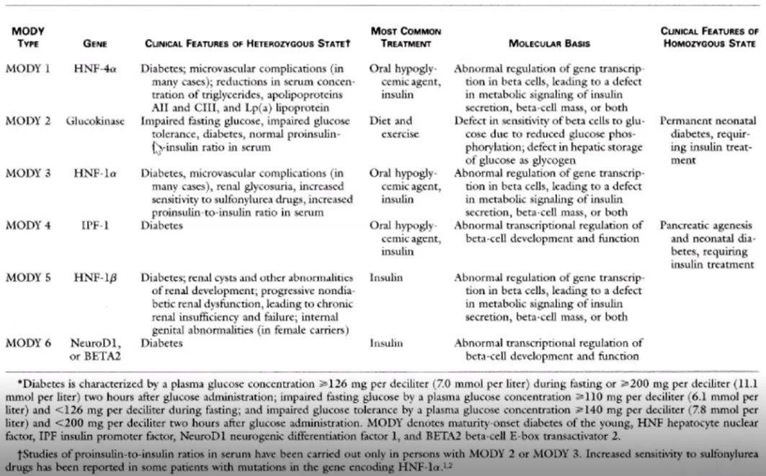
Le altre cinque forme di MODY a volte richiedono la somministrazione esterna di insulina (perché i tessuti periferici rispondono correttamente all’azione dell’insulina), mentre altre volte sono sufficienti solo gli ipoglicemizzanti orali.

I MODY si manifestano da bambini perché geneticamente trasmessi e li ritroviamo anamnesticamente ricorrenti nella stessa famiglia; i soggetti non sono obesi e rispondono bene all’insulina.

COMPLICANZE ASSOCIATE AL DIABETE
COMPLICANZE ACUTE
Coma iperosmolare (nel diabete di tipo 1 coma chetoacidosico) e ipoglicemia (anche nel diabete di tipo 1).

IPOGLICEMIA: dato che il cervello consuma 6g/h di glucosio, ne ha bisogno continuamente. Sebbene presenti anche meccanismi di adattamento, in caso di calo improvviso della glicemia, il cervello sente per primo gli effetti.
Quando la glicemia scende intorno agli 80mg/dL in caso di salute siamo a livelli normali e non si produce più insulina. Sotto i 70mg/dL, viene rilasciato tutto ciò che è iperglicemizzante per cercare di mantenere la glicemia nel range 80-100mg/dL: aumenta la produzione di glucagone, GH e cortisolo; può intervenire anche l’adrenalina. A circa 60mg/dL inizia la produzione di cortisone e compaiono sintomi adrenergici come palpitazione (cardiopalmo), tachicardia (per cercare di portare più sangue -quindi più glucosio- in periferia), sudorazione, tremore e ansia. Sotto i 50mg/dL (valore limite) si ha sintomatologia neurogena: stato confusionale, cefalea, il soggetto fa fatica a parlare fino ad arrivare alla perdita di coscienza e coma, che è reversibile se si ripristina velocemente un normale valore di glicemia.
In caso di crisi ipoglicemica, la possibilità di compensare con l’assunzione di zucchero non c’è e si ha la possibilità di manifestare un coma ipoglicemico (complicanza abbastanza frequente).
L’ipoglicemia può essere causata da una neoplasia o da un problema di produzione endogena di glucosio, per esempio per un malfunzionamento epatico. Ci sono delle ipoglicemie idiopatiche e ipoglicemie associate ad accelerazione del transito gastrico (queste si manifestano un paio d’ore prima del pasto). Potrebbe essere indice che qualcosa non va nell’omeostasi glucidica e quindi questi soggetti potrebbero secernere in maniera inadeguata insulina. La cosa più probabile è che avvenga su base iatrogena (la terapia è sbagliata o il paziente ha preso in maniera non corretta i propri ipoglicemizzanti orali o l’insulina).
Si instaurano quadri di ipoglicemia in caso di neoplasie molto proliferanti, come nelle leucemie acute: il metabolismo del glucosio è corretto ma aumenta il suo consumo perché ci sono tantissime cellule che si approvvigionano di quest’ultimo.
In caso di insulinoma, l’insulina non viene rilasciata in maniera pulsatile e regolata (le cellule 𝛽 secernono tanta insulina tutta insieme) → manifestazione di ipoglicemia fino a coma e morte.

COMA IPEROSMOLARE: l’iperglicemia crea un quadro di iperosmolarità. Il glucosio va nelle urine (glicosuria) ed essendo osmoticamente attivo favorisce la diuresi → se il soggetto non compensa la perdita di acqua e minerali, va incontro a disidratazione → rilascio su base compensatoria di ADH e aldosterone, che fanno trattenere il sodio, ma il trasportatore che riassorbe il glucosio a livello renale opera in concomitanza con il Na⁺ → ritenzione di sodio che aggrava il quadro di iperosmolarità (essendo anche lui osmoticamente attivo). Questo compromette lo stato di coscienza e fino ad arrivare ad uno stato di coma.
È uno stato prevenibile se il soggetto si idrata in maniera corretta, ma possono esserci situazioni aggravanti (caldo elevato o stimolo della sete ridotto in soggetti anziani).

COMPLICANZE CRONICHE
Si manifestano generalmente dopo 10-20 anni di mancato controllo metabolico. Sono coinvolti:
- vasi medio-grossi (→ macroangiopatia, quindi accelerazione dell’aterogenesi);
- microcircolo (→ microangiopatia);
- terminazioni nervose somatiche o autonomiche (→ neuropatia).
A queste alterazioni dei vasi sono ascrivibili complicanze cliniche come:
- cecità (a causa di una serie di alterazioni a livelli retinico, si sviluppa una retinopatia proliferativa con neoformazioni vasali che ricoprono la macula);
- insufficienza renale cronica (causata dalla microangiopatia);
- aterosclerosi precoce a carico dei grossi vasi.
L’iperglicemia è il fattore driving di queste manifestazioni; inoltre, ci sono soggetti geneticamente più o meno predisposti all’azione dell’eccesso di glucosio.
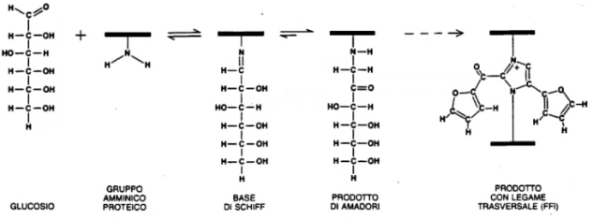
IPERGLICEMIA e GLICOSILAZIONE NON ENZIMATICA DELLE PROTEINE:
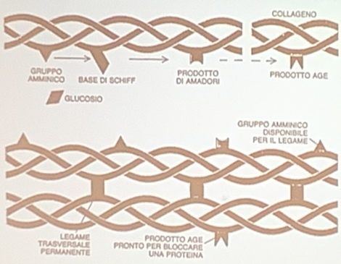
Possiamo avere un’alterazione dei processi di glicosilazione delle proteine, che vengono glicosilate in modo non enzimatico. Normalmente sappiamo che le proteine sono glicosilate in un processo enzimatico controllato che si verifica nel Golgi e fa parte della regolazione post-traduzionale.
In caso di iperglicemia il glucosio può interagire con un gruppo amminico degli amminoacidi delle proteine e formare un intermedio chiamato base di Schiff. Questo intermedio è reversibile se si corregge il problema, altrimenti si stabilizza convertendosi in prodotto di Amadori che è molto meno reversibile e con il tempo dà origine a prodotti avanzati di glicosilazione (AGE).
Le AGE presentano legami trasversali totalmente anomali, non mediati da enzimi.
Questo processo è tanto più rilevante quanto più è alta la glicemia, ma è anche dipendente dal grado di stress ossidativo presente (più alto e più il processo è accelerato).
Le proteine glicosilate in modo anomalo fanno faticare di più le cellule per degradarle.
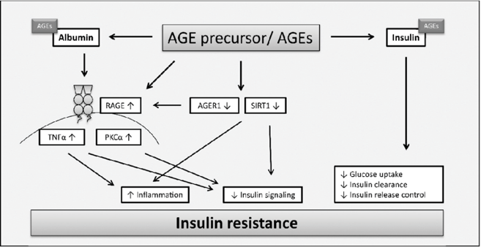
ESEMPIO: quando le molecole di collagene sono glicosilate in questo modo, sono più appiccicose e tendono a legarsi tra loro, dando origine a bande di collagene dense che si uniscono tra loro tramite cross legami. Si forma un collagene più denso rispetto a quello normale, quasi inattaccabile dalle proteasi.
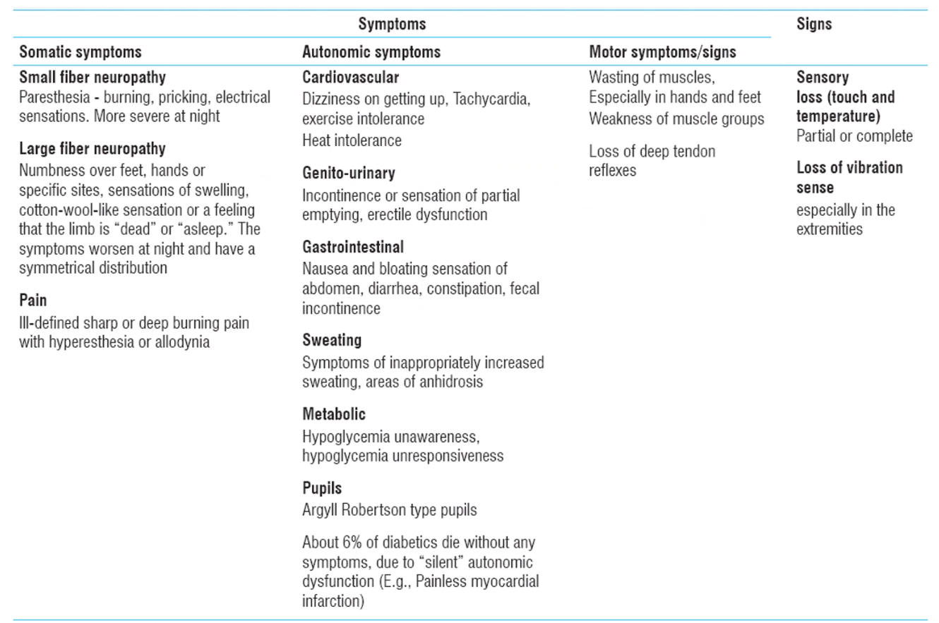
Essendo il collagene presente in tanti distretti, fra cui la parete dei vasi, ne risulta che in questi casi la parete dei vasi si irrigidisce e le membrane basali dei capillari sono più spesse.

Altre proteine che vengono glicosilate per via non enzimatica sono:
- cristalline (proteine della lente dell’occhio; questo è uno dei fattori che contribuisce all’aumentato rischio di cataratta precoce nel soggetto diabetico);
- mielina, che contribuisce all’instaurarsi di una neuropatia;
- fibrina, con conseguente aumento del rischio trombotico (perché viene aggredita in modo meno efficace dalle proteasi);
- recettore per l’insulina, che non lega adeguatamente il suo ligando e non trasduce correttamente il segnale (altro meccanismoche contribuisce all’insulino-resistenza);
- albumina, che interagendo con i RAGE attiva la risposta infiammatoria;
- LDL, che vengono rese più aterogeniche del normale (fattore che causa macroangiopatia);
- emoglobina, che viene quantificata a livello diagnostico per il controllo metabolico nel soggetto diabetico;
- proteine sulle membrane dei globuli rossi e dei globuli bianchi: gli eritrociti si deformano meno e si appiccicano tra loro, mentre chemiotassi, diapedesi e fagocitosi dei leucociti sono meno efficienti rispetto ai soggetti sani.

Determinazione dell’emoglobina glicosilata (HbA1c):
È il metodo che viene utilizzato per valutare se la terapia diabetica instaurata è adeguata.
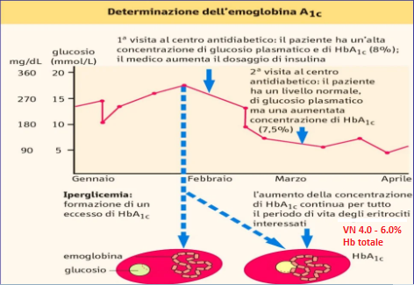
Misurando solo la glicemia si ha un’idea di quanto glucosio c’è nel sangue in quello specifico momento. Tuttavia, i globuli rossi circolano per 120 giorni, dunque hanno 3 mesi per farsi glicosilare; HbA1c permette di valutare il grado di glicosilazione (dunque i livelli di glicemia) nei tempi precedenti. Normalmente i livelli di HbA1c sono circa tra 5-6% in un soggetto sano (perché dopo un pasto si hanno comunque dei livelli di glicemia che superano quelli del digiuno → un po’ di glicosilazione si ha lo stesso).
ESEMPIO [immagine a ds]: viene valutata HbA1c del paziente: al momento della diagnosi è molto elevata → inizia la terapia. 1 mese dopo, il paziente ha livelli di glicemia normali (la terapia ha funzionato) ma HbA1c è ancora alta (normale dopo 1 solo mese di terapia).

Interazioni delle proteine glicosilate:
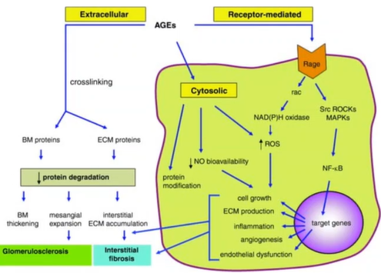
Oltre che essere alterate di per sé, queste proteine glicosilate in modo anomalo possono interagire con i recettori RAGE, che attivano una risposta trasduzionale. Questi recettori si trovano esposti sulla membrana di molti tipi cellulari (soprattutto endotelio, macrofagi, linfociti T e muscolo liscio) e hanno come ligando l’anfoterina (proteina importante nel guidare lo sviluppo del SNC).
Sul versante extracellulare, le proteine glicosilate in modo anomalo creano dei cross link al loro interno → vengono alterate e ne viene ridotta la degradazione (questo spiega l’ispessimento delle membrane basali e l’irrigidimento dei vasi, soprattutto a livello renale → glomerulosclerosi che provoca fibrosi interstiziale).
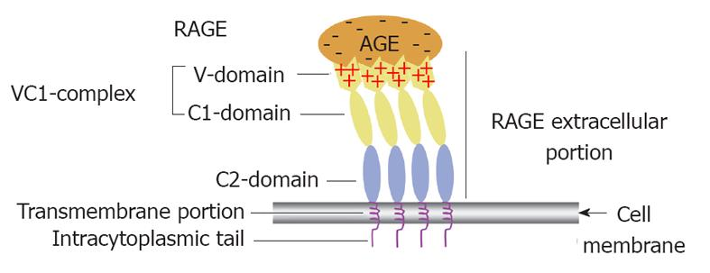
Sul versante intracellulare, le proteine glicosilate in modo non enzimatico possono interagire con il recettore RAGE, attivando una cascata trasduzionale che stimola la degradazione dell’inibitore di NFkB → attivazione di NFkB, che comporta:
- attivazione delle molecole di adesione sull’endotelio;
- maggior produzione di citochine infiammatorie;
- induzione della ciclossigenasi 2 (COX2);
- attivazione della PKC → aumenta TGF-β → >> fibrosi.
Inoltre, si attiva la NADPH-ossidasi, quindi si ha una produzione maggiore di radicali liberi che danneggiano le funzioni cellulari.
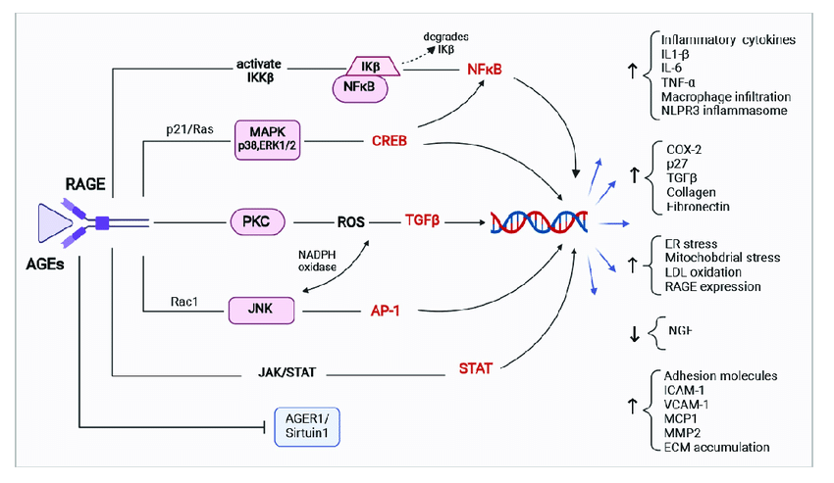
Quindi, c’è un danno da proteine AGE extracellulare, ma quando interagiscono con RAGE sulla superficie delle cellule endoteliali e dei macrofagi, potenziano la risposta infiammatoria e generano quadro di stress ossidativo.
Oltretutto, nelle cellule indipendenti dall’insulina (soprattutto nel T2DM), c’è anche molto glucosio a livello intracellulare → formazione delle AGE all’interno della cellula.
Soprattutto nelle cellule endoteliali, questo eccesso di glucosio può compromettere la biosintesi dell’ossido nitrico (NO).

Attivazione della via dei polioli:
Nei tessuti che non hanno bisogno di insulina per trasportare il glucosio (nervi, rene, cristallino) l’iperglicemia comporta un aumento intracellulare di glucosio e questo eccesso viene smaltito con meccanismi di smaltimento alternativo: uno di questi è quello della aldoso-riduttasi NADPH-dipendente, che converte in sorbitolo. Questo ha due conseguenze:
- dato che il sorbitolo è osmoticamente attivo e richiama acqua all’interno della cellula, questa si gonfia e funziona in modo non ottimale. ESEMPI:
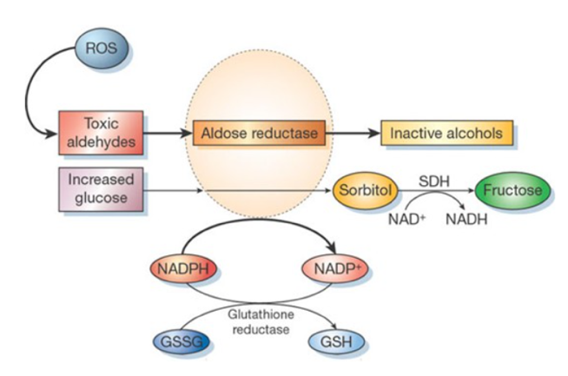
  - cristallino: c’è eccesso di sorbitolo, il cristallino si gonfia e causa un offuscamento visivo;
  - cellule endoteliali: se si gonfiano, non possono mantenere sani i vasi.
- calo del NADPH perché si accumula NADP; tuttavia, il NADPH serve alla glutatione-reduttasi per rigenerare glutatione ridotto (GSH) che è un antiossidante.
Quindi, questa via metabolica che fa produrre sorbitolo crea una condizione favorente stress ossidativo.
Inoltre, l’aumento di sorbitolo intracellulare si associa a una diminuzione del livello di mioinositolo.
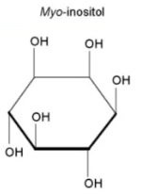
Si tratta di una molecola molto simile al glucosio, che deriva in parte dalla dieta e in parte dalla sintesi endogena a partire dal glucosio-6-fosfato (soprattutto a livello renale). Il mioinositolo entra nella cellula attraverso GLUT (→ il glucosio compete con il mioinositolo per il trasportatore GLUT) → in presenza di iperglicemia si ha ridotta entrata di mioinositolo. I livelli di mioinositolo diminuiscono in quei tessuti ancora prima che si sviluppino le complicanze croniche del diabete (il deficit di mioinositolo è uno dei meccanismi patogenetici che portano allo sviluppo di neuropatie periferiche).
NB: per zuccheri diversi dal glucosio e dal saccarosio (come il fruttosio) non si presentano problemi.

COMPLICANZE A CARICO DEI VASI:
Per lassi di tempo prolungati le complicanze sono comuni a tutte le tipologie di diabete.
Le complicanze a carico dei vasi sono MACROANGIOPATIE e MICROANGIOPATIE. Nel diabetico si ha un elevato rischio di ictus e di infarto del miocardio (perché la placca arteriosclerotica si accresce all’interno dell’arteria di piccolo e medio calibro fino ad occluderla); queste alterazioni possono essere alla base di necrosi soprattutto a livello degli arti inferiori.
I soggetti diabetici scompensati sono così tanto a rischio di sviluppare queste complicanze precocemente perché sono anche iperlipidemici. In questi soggetti si ha aumento di trigliceridi, LDL e VLDL (che possono anche essere glicosilate, con aumento del loro potere aterogenico) e diminuzione di HDL.
Uno dei primi eventi aterogenici è la disfunzione delle cellule endoteliali.
Infatti, in un quadro di iperglicemia:
- le cellule endoteliali diventano disfunzionali (squilibrio tra la produzione di endoteline -vasocostrittorie- e ossido nitrico -vasodilatatorio-) → questo provoca delle alterazioni a carico dei vasi e della pressione arteriosa;
- viene sintetizzato più TGF-β dalle cellule endoteliali, con aumento della produzione di collagene → ispessimento delle membrane (molto rilevante nei piccoli vasi);
- viene stimolata la produzione di inibitore dell’attivatore del plasminogeno 1, che riduce la fibrinolisi → aumenta il rischio trombotico;
- viene attivato NFkB → produzione da parte dell’endotelio di citochine, chemochine e mediatori dell’infiammazione;
- vengono attivate delle ossidasi che facilitano l’instaurarsi di un quadro di stress ossidativo (>> ROS dannosi per il funzionamento cellulare).
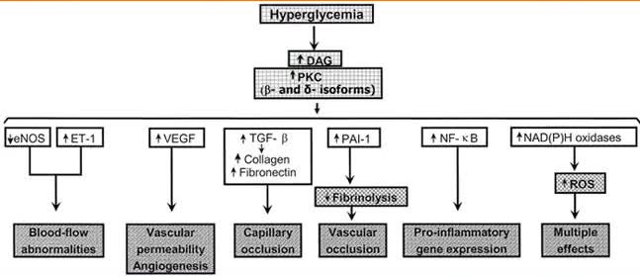
C’è l’aumento di permeabilità dell’endotelio, cosa che consente l’accumulo sottoendoteliale di LDL (che normalmente dovrebbero stare nel sangue); → sviluppo dell’aterosclerosi.
Le cellule endoteliali hanno sulla superficie il RAGE, e proteine glicosilate in modo anomalo possono interagire ed attivarlo causando infiammazione con rilascio di citochine e chemochine, oltre che aumentata produzione di ROS e stress ossidativo. L’endotelio usa parte del glucosio accumulato nel citoplasma per sintetizzare sorbitolo (che fa gonfiare la cellula). Per di più, il glucosio attiva la chinasi c perché accumula diacilglicerolo.
Tutte questi avvenimenti hanno ripercussioni funzionali, quindi è molto probabile che in un soggetto diabetico, quando ha una crisi iperglicemica, ha un endotelio continuamente attivato e disfunzionale che produce più fattori favorenti trombosi, infiammazione, ossidazione. Produce più fattori vasocostrittori e meno vasodilatatori con conseguenti anomalie del flusso sanguigno e di pressione arteriosa. Questo dimostra come la disfunzione endoteliale sia la base delle macro- e microangiopatie.

RIASSUMENDO: le lesioni macro-/microangiopatiche sono causate da:
- effetto osmotico;
- attivazione della via dei polioli;
- presenza di proteine glicosilate in modo anomalo che interagiscono con gli AGE;
- membrana basale su cui poggia l’endotelio più spessa e meno selettiva nel far passare le molecole e cellule (diventano più permeabili);
- perdita dei periciti (cellule accessorie dei vasi che hanno contatto fisico con cellule endoteliali, a cui sono unite da giunzioni, e rilasciano molecole solubili che stabilizzano l’endotelio stesso).

OCCHIO:
L’iperglicemia provoca cataratta (patogenesi: glicosilazione anomala delle cristalline + squilibrio osmotico) e, in alcuni casi, il soggetto si rende contro di avere un problema di regolazione glicemica perché ha la visione offuscata.
Si hanno alterazioni a livello dell’iride, ma le più importanti sono a livello della retina. La retinopatia diabetica è a carico dei microvasi retinici ed evolve in un quadro di cecità: si ha un eccesso di rilascio di VEGF nelle cellule endoteliali a livello della retina, che provoca neovascolarizzazione (si forma una nuova rete vascolare che fa una specie di membrana davanti alla macula, piccoli vasi immaturi che possono andare incontro a formazioni di microaneurismi che possono causare microemorragie). Questi vasi non solo sono iperproliferanti ma si rompono più facilmente con conseguente emorragia che può provocare distacco della retina, emorragie intravitreali oppure proliferazione di vasi davanti alla macula (offuscamento della macula).
Nell’immagine in alto a destra, osservando il fundus dell’occhio, si nota una rete disordinata di vasi iperpermeabili che tendono a formare microaneurismi (che potrebbero dare origine a microemorragie); si può arrivare fino a retinopatia provocata dalla proliferazione dei vasi che coprono la retina.
Nell’immagine in basso si osservano anche delle alterazioni a carico della lente (è soprattutto l’aumento del sorbitolo che può provocare queste diminuzioni della vista).
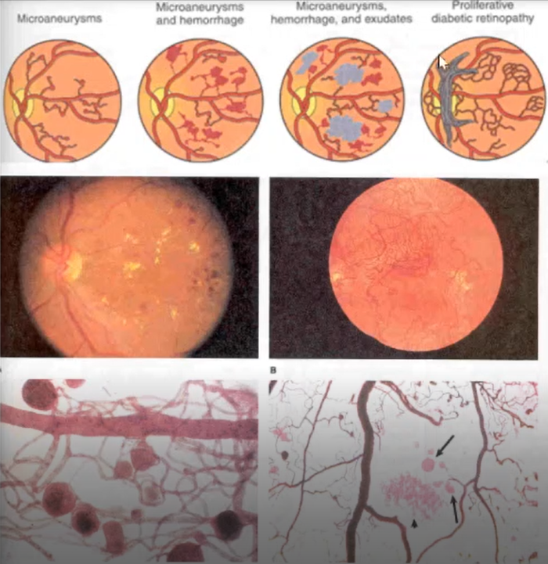
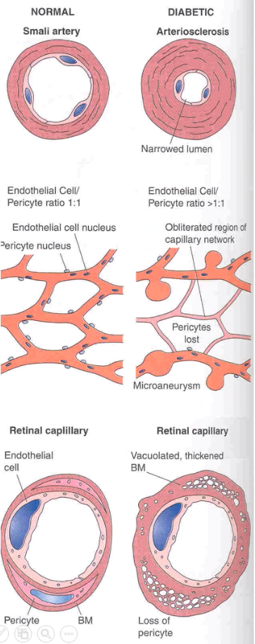

RENE:
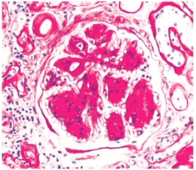
Problemi microangiopatici ci sono anche a livello renale (nefropatia) che provocano insufficienza renale.
Nell’immagine a destra si osserva a livello glomerulare una sclerosi, ovvero collagene in eccesso che causa ispessimento delle membrane basali (tutto il materiale rosa è materiale proteinaceo che si è accumulato a livello del glomerulo).
Sono necessari almeno 10 anni perché nel soggetto scompensato diabetico compaia microalbuminuria; poi diventa albuminuria conclamata e successivamente si alza il livello di creatinina.
Nei soggetti sani il glucosio viene filtrato nel glomerulo e poi riassorbito nel tubulo contorto prossimale usando il co-trasportatore SGLT2 (co-trasportatore di glucosio e sodio).
Nella glicosuria renale familiare è mutato il gene di questo co-trasportatore, quindi anche se il soggetto è normoglicemico si ha glicosuria (perché il glucosio non viene riassorbito).
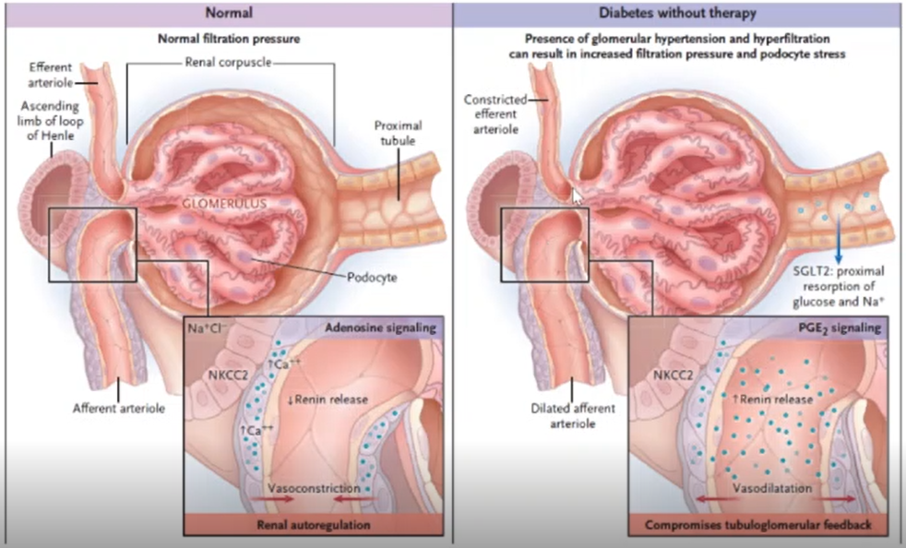
Nel soggetto diabetico, aumenta sia l’espressione che l’attività di SGLT2 → il soggetto perde glucosio con le urine, perché il riassorbimento tubulare di quest’ultimo aumenta e con lui aumenta anche il riassorbimento del sodio (perché è un co-trasportatore). Il ridotto apporto di sodio alla macula densa fa dilatare l’arteriola afferente e costringere quella efferente → aumento della frazione di filtrazione glomerulare. In questo modo il rene lavora di più e alla lunga (~10 anni) si crea un’ambiente sfavorevole per i podociti, che muoiono e vengono sostituiti da tessuto fibroso.
Successivamente l’eccesso di glucosio favorisce la fibrosi e quindi si arriva a un quadro di accumulo proteico (collagene) negli spazi interstiziali.

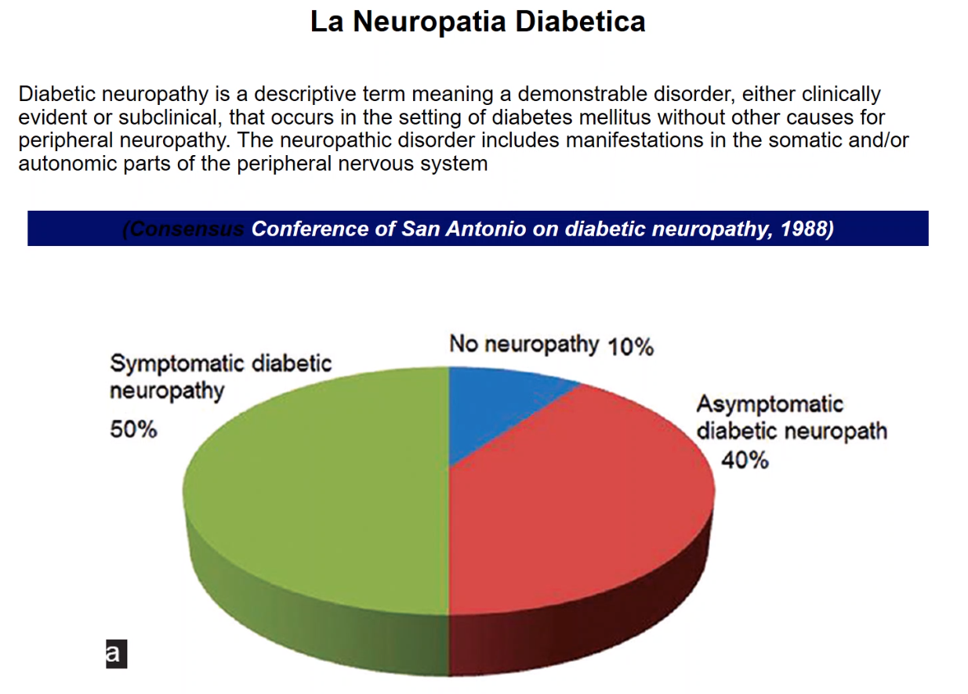
COMPLICANZE A CARICO DEI NERVI:
La NEUROPATIA DIABETICA è un’altra complicanza del diabete; si tratta di una neuropatia sensitiva, sintomatica circa nella metà dei soggetti diabetici di lunga data.
È una neuropatia simmetrica, cioè riguarda quasi sempre in modo uguale i due lati del corpo, soprattutto se parliamo del deficit sensitivo. Il risultato è che abbiamo una ridotta sensibilità o addirittura una insensibilità al dolore, così come può essere alterata la termocezione.
L’iperglicemia provoca: >> stress ossidativo, alterazione del metabolismo lipidico, riduzione del mioinositolo disponibile.
A livello nervoso, meno mioinositolo implica minor protezione delle strutture nervose (perché il mioinositolo ridotto fa produrre meno neurotrofine, tra cui NGF). Poi il fatto che ci sia una riduzione del flusso sanguigno e una riduzione di ossido nitrico disponibile (causato da deficit di NADPH) può creare delle sorte di ischemia, tali per cui compare una demielinizzazione. Inoltre, le proteine della mielina possono essere glicosilate in modo non enzimatico (altro meccanismo che concorre a provocare la neuropatia).
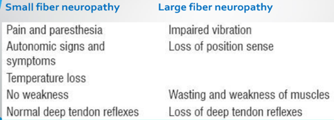
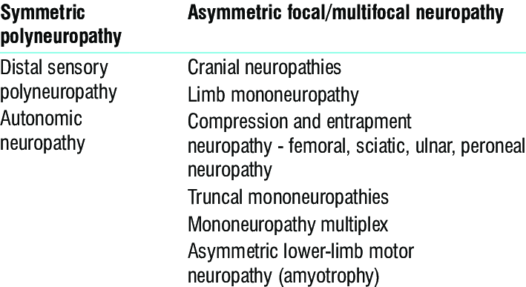
Ci sono 2 classificazioni della neuropatia diabetica in base ai tipi di fibre colpite.
Se vengono compromesse le fibre A-α e C (fibre piccole) si ha:
- alterazione della percezione del dolore;
- segni e sintomi che interessano il sistema nervoso autonomo (scompenso del sistema simpatico e parasimpatico);
- perdita di termoregolazione.
Se vengono compromesse le fibre A-γ (fibre più grosse) si ha:
- perdita della propriocezione;
- perdita del senso di posizione;
- atrofia e debolezza muscolare.
Nel paziente in scompenso diabetico da anni, vengono persi i riflessi tendinei profondi.

CUTE:
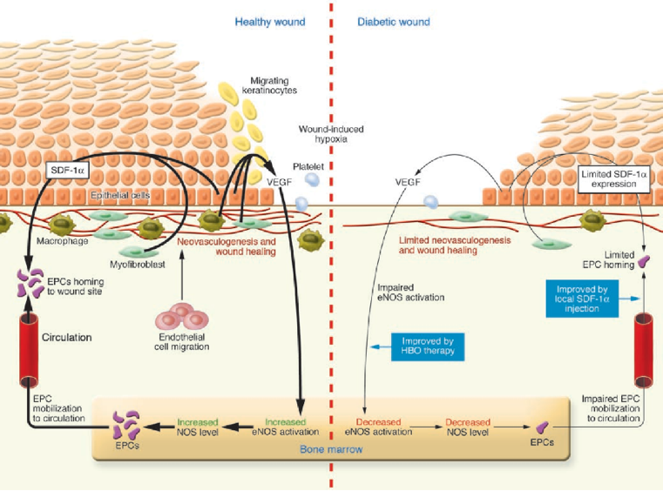
La perdita della sensazione di dolore spiega uno dei meccanismi alla base del ritardo del riparo delle ferite del diabetico (non notando la ferita, questa viene trascurata; inoltre, si è in un quadro di microangiopatia). È in corso una parziale ischemia e questo concorre in un ritardo nella riparazione delle ferite per mancanza di ossigeno e nutrienti.
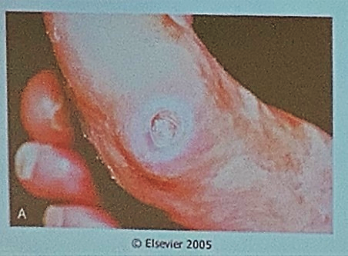
Le ulcere diabetiche sono ferite con una fase infiammatoria prolungata (perché i leucociti hanno alterazioni di membrana che li rendono molto meno efficienti). Avendo una compromissione microvascolare c’è un deficit dei processi di angiogenesi necessari per la guarigione. C’è una ridotta sintesi di collagene e alti livelli di proteasi. Inoltre, il soggetto diabetico richiama meno precursore endoteliale dal midollo (necessario affinché le ferite guariscano in tempi rapidi e correttamente).
Questo quadro generale porta a un peggioramento di ferite, inizialmente poco rilevanti, che può sfociare nell’eventuale amputazione dell’arto o delle dita.
Caratteristico di questa malattia è il piede diabetico, che non elabora bene gli stimoli propriocettivi.

ALTRE COMPLICANZE:
OSSA:
Il collagene è alterato: i cross link inducono l’interazione osteoblastica in matrice osteocellulare → gli osteoblasti non possono funzionare in maniera adeguata. Fra i target di questa glicosilazione c’è la fosfatasi alcalina, necessaria per la formazione dell’osso. Inoltre, le proteine glicosilate in modo anomalo tendono a legare i recettori RAGE presenti sulla superficie degli osteoclasti → questa interazione attiva l’osteoclasto che digerisce più osso.
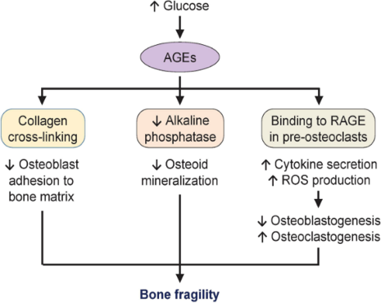
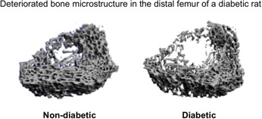
Complessivamente si ha un deficit di osteoblasti e un’aumentata attività di osteoclasti, per cui l’osso diventerà più fragile, ovvero osteopenia fino al quadro di osteoporosi.

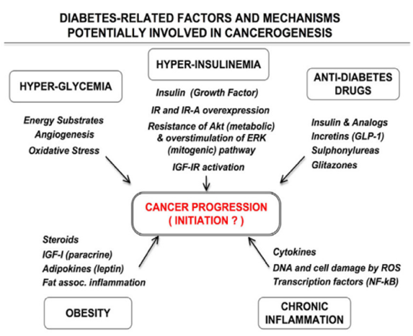
NEOPLASIE:
In realtà non ci sono molti riscontri del fatto che l’iperglicemia possa causare la formazione della neoplasia, quanto eventualmente nel facilitare la progressione.
Infatti, l’aumento di glucosio comporta la disponibilità di substrato da bruciare e genera uno stato infiammatorio cronico e di stress ossidativo che fanno crescere la neoplasia. Considerando un soggetto T2DM con iperinsulinemia, è possibile che venga attivata la via delle MAP-chinasi (>>eventi proliferativi). In più, se il soggetto è obeso, ha in generale un aumentato rischio di sviluppo neoplastico.
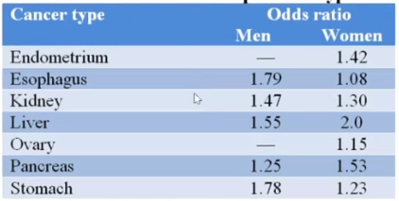
Nei soggetti con diabete di tipo 1 sono più frequenti i tumori al fegato e al pancreas sia per maschi che per femmine.
Nel diabete di tipo 2 aumenta il rischio di tumori al colon, mammella, pancreas, fegato, endometrio, vescica e linfomi non Hodgkin.

COVID:
Un articolo di Lancet afferma che gli obesi hanno un alto rischio di contrarre il Covid-19, e le forme gravi si hanno soprattutto in soggetti diabetici. Si ha un aumento significativo di morbilità e mortalità in questi soggetti e, in generale, persone con disfunzione metabolica (questo perché il virus può causare reazioni metaboliche acute quali coma chetoacidosico o iperosmolare).
Inoltre, l’iperglicemia compromette le difese dell’ospite.
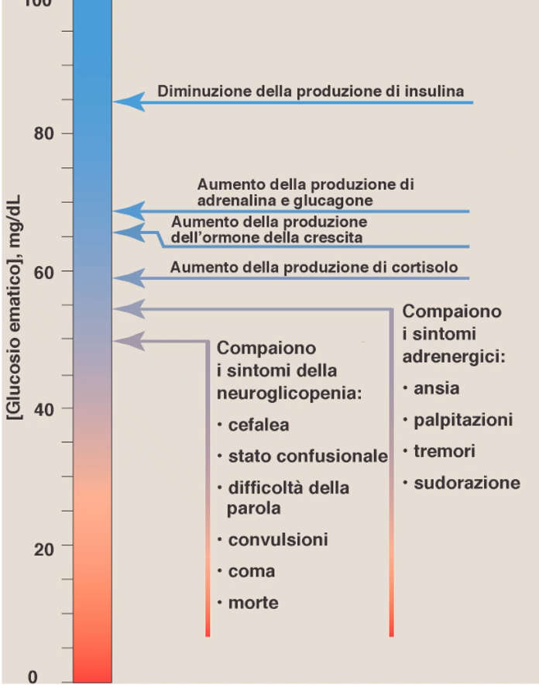
C’è poi un ruolo dell’enzima ACE2 (convertitore dell’angiotensina), che è anche recettore del SARS-CoV1 e SARS-CoV2. Questo enzima viene espresso in organi metabolici chiave come il pancreas, quindi il virus potrebbe (è solo una teoria) avere un tropismo per le cellule β e compromettere in maniera importante la produzione di insulina, facilitando la manifestazione di iperglicemia e chetoacidosi anche in diabetici tipo 2.

